**SISTEM INFORMASI PENJUALAN PADA MINIMARKET**



Diajukan Oleh

Kelompok 5

Muhammad Nazril Ilhami 23.54.028044

Irfan Harits Hamman Akbar 23.54.027654

Zedekia Pratama 23.54.028068

Soraya Najwa Saphira 23.54.028321

**UNIVERSITAS MUHAMMADIYAH PALANGKA RAYA**

**FAKULTAS BISNIS DAN INFORMATIKA**

**PROGRAM STUDI SISTEM INFORMASI**

**TAHUN AKADEMIK 2025**

**DESKRIPSI TENTANG PROGRAM**

Aplikasi Sistem Informasi Penjualan pada Minimarket merupakan karya pengembangan teknologi dari Universitas Muhammadiyah Palangka Raya pada tahun 2025 yang dirancang sebagai solusi modern untuk mendukung aktivitas operasional minimarket secara lebih cepat, akurat, dan terstruktur. Aplikasi berbasis website ini dibangun untuk menggantikan proses penjualan dan pengelolaan stok yang sebelumnya dilakukan secara manual, yang sering menimbulkan kesalahan pencatatan, keterlambatan rekap, serta kurangnya keakuratan data.

Dalam proses pengembangannya, sistem ini disusun berdasarkan materi pembelajaran dan sumber daring yang relevan, dan kemudian diolah menjadi fitur-fitur aplikasi yang mudah dipahami oleh pengguna. Aplikasi ini dapat diakses melalui browser tanpa instalasi tambahan dan menyediakan fungsi utama seperti transaksi penjualan, pembaruan stok, pengelolaan data barang, serta penyajian laporan penjualan dan keuntungan yang didapatkan.

**TAMPILAN APLIKASI**

**BERBASIS WEB**

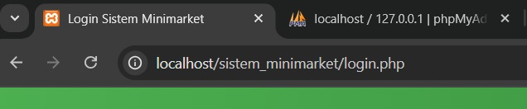

**MANUAL/PETUNJUK CARA MENGGUNAKAN PROGRAM**

1. **Halaman Login**

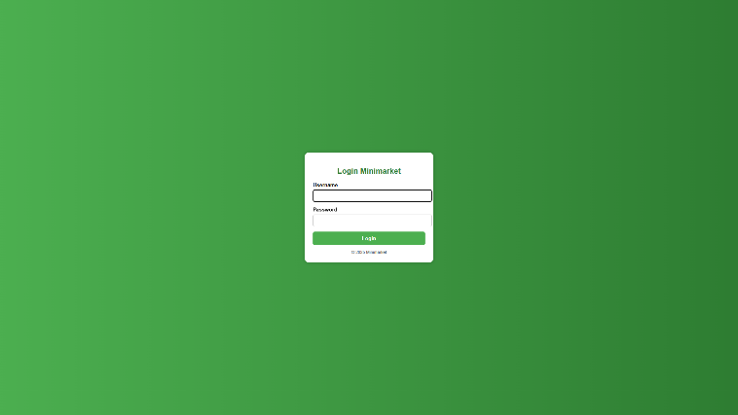

Halaman login digunakan baik oleh kasir maupun admin untuk masuk ke dalam sistem. Pengguna hanya perlu mengisi username dan password lalu menekan tombol “Login”. Tampilan halaman sengaja dibuat sederhana agar mudah digunakan dan cepat dipahami oleh siapa saja yang mengoperasikannya.

1. **Dashboard Kasir**

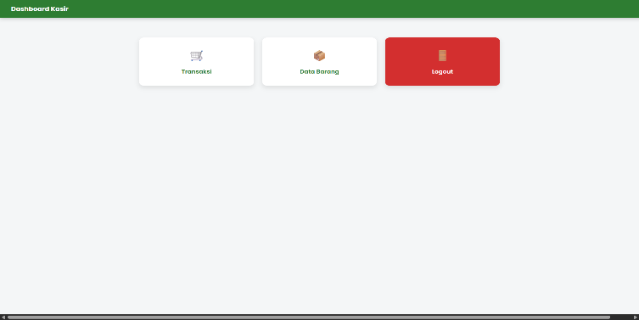

Pada halaman Dashboard Kasir, pengguna langsung disajikan tiga menu utama yang tampil dengan ikon besar yaitu “Transaksi”, “Data Barang”, dan “Logout”. Tampilan dibuat sangat sederhana agar kasir bisa memilih fungsi dengan cepat tanpa harus mencari menu lain. Menu Transaksi digunakan untuk memproses pembelian pelanggan, menu Data Barang untuk melihat daftar barang beserta harga dan stok, sementara tombol Logout digunakan untuk keluar dari akun kasir.

1. **Halaman Daftar Data Barang**

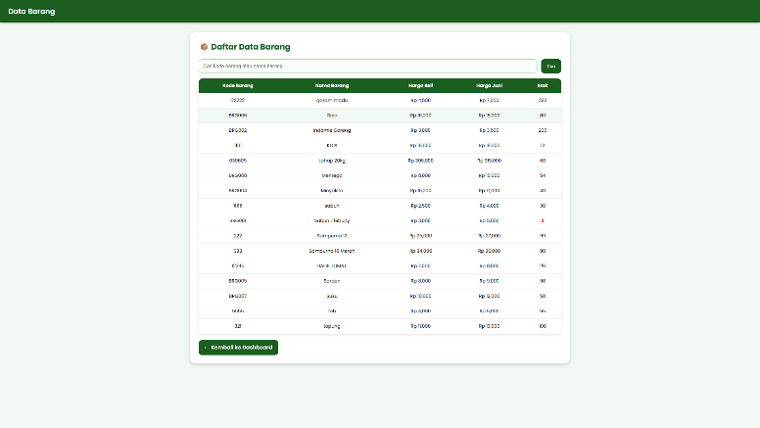

Halaman ini memperlihatkan daftar lengkap data barang dalam bentuk tabel, mulai dari kode barang, nama barang, harga beli, harga jual, dan jumlah stok. Kasir bisa menggunakan kolom pencarian untuk menemukan barang dengan cepat berdasarkan kode atau nama. Jika sudah selesai memeriksa data, kasir dapat kembali ke dashboard melalui tombol di bagian bawah.

1. **Halaman Transaksi**

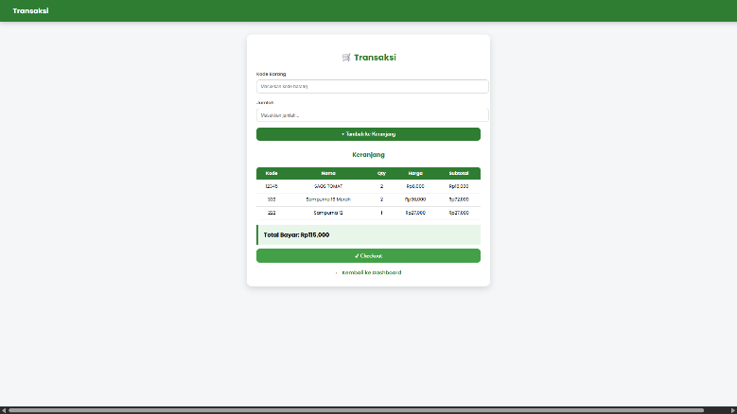

Pada halaman transaksi, kasir dapat memasukkan kode barang dan jumlah yang ingin dibeli lalu menambahkannya ke keranjang. Tabel keranjang belanja akan muncul otomatis berisi daftar barang yang ditambahkan lengkap dengan nama, harga, jumlah, dan subtotal. Setelah semua barang masuk, kasir cukup menekan tombol “Checkout” untuk menyelesaikan transaksi.

1. **Halaman Ringkasan Transaksi**

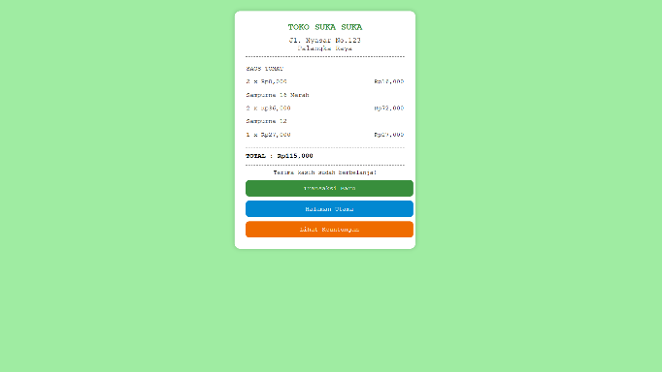

Halaman ini menampilkan struk belanja secara lengkap, mulai dari nama toko, alamat, daftar barang yang dibeli, jumlah, harga, hingga total pembayaran. Setelah transaksi selesai, kasir bisa memilih melakukan “Transaksi Baru”, kembali ke “Halaman Utama”, atau melihat “Keuntungan” dari transaksi tersebut.

1. **Halaman Detail Keuntungan Penjualan**

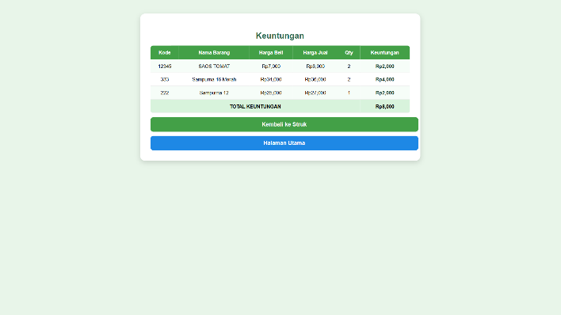

Halaman ini menampilkan rincian keuntungan yang diperoleh dari transaksi terbaru, lengkap dengan harga beli, harga jual, jumlah pembelian, hingga total keuntungan yang dihasilkan. Di bagian bawah tersedia dua tombol, yaitu “Kembali ke Struk” untuk kembali ke ringkasan transaksi sebelumnya dan “Halaman Utama” untuk kembali ke dashboard.

1. **Dashboard Admin**

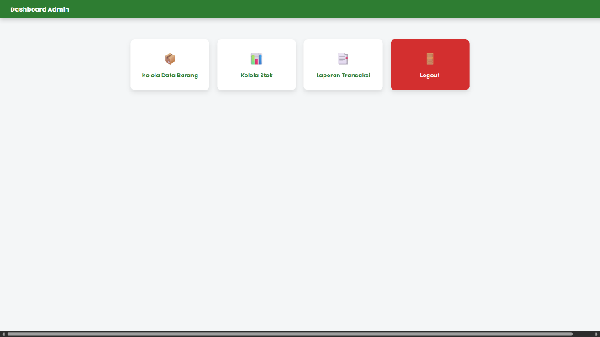

Dashboard Admin berisi empat menu yang ditampilkan dalam kotak besar, yaitu “Kelola Data Barang”, “Kelola Stok”, “Laporan Transaksi”, dan “Logout”. Dari halaman ini, admin dapat mengelola barang, memperbarui stok, melihat laporan transaksi harian, serta keluar dari akun admin. Tampilannya dibuat sederhana agar mudah digunakan.

1. **Halaman Kelola Data Barang**

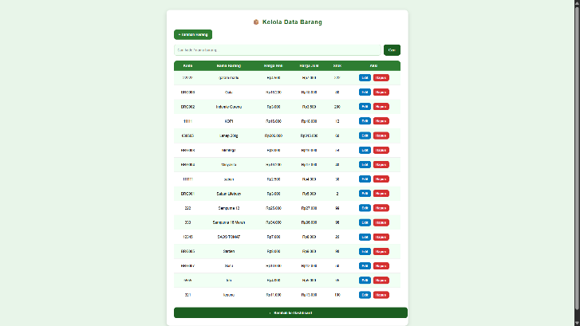

Pada halaman ini admin dapat melihat dan mengelola seluruh data barang yang ada di minimarket. Tabel menampilkan kode barang, nama, harga beli, harga jual, dan stok. Setiap baris memiliki tombol “Edit” untuk mengubah data barang dan “Hapus” untuk menghapus barang dari sistem. Admin juga bisa menambah barang baru melalui tombol “Tambah Barang” di bagian atas.

1. **Halaman Tambah Barang Baru**

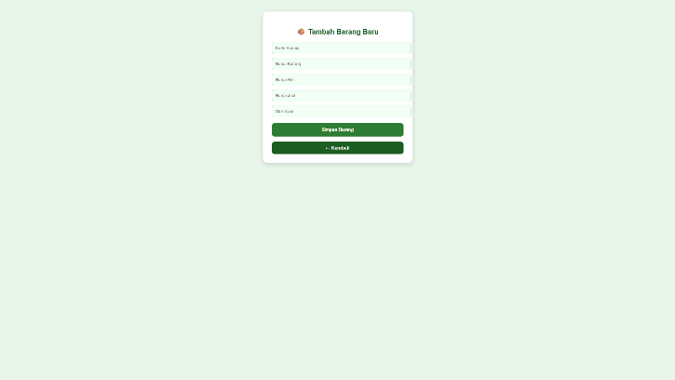

Halaman ini digunakan admin untuk menambahkan barang baru ke dalam sistem. Admin tinggal mengisi form yang berisi kode barang, nama, harga beli, harga jual, dan stok awal. Setelah data lengkap, admin menekan tombol “Simpan Barang”, atau memilih “Kembali” jika ingin membatalkan penambahan barang.

1. **Halaman Edit Barang**

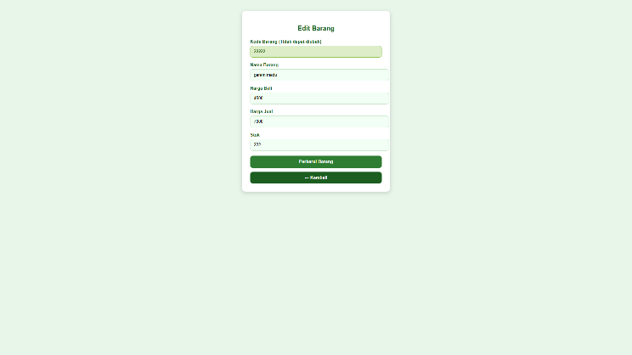

Halaman edit barang memungkinkan admin memperbarui informasi barang tertentu, kecuali kode barang yang tidak dapat diubah. Admin bisa mengganti nama barang, harga beli, harga jual, dan stok sesuai kondisi terbaru. Jika perubahan sudah sesuai, admin menekan tombol “Perbarui Barang”, atau bisa kembali ke halaman sebelumnya melalui tombol “Kembali”.

1. **Halaman Kelola Stok Barang**

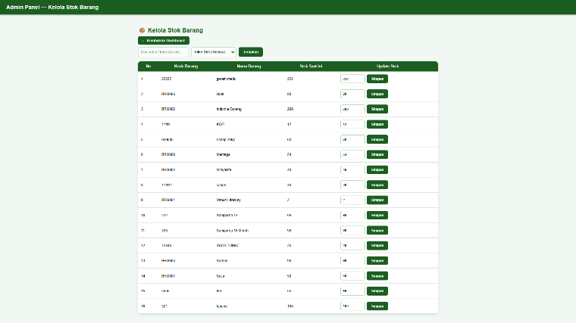

Pada halaman Kelola Stok Barang, admin dapat melihat seluruh daftar barang beserta jumlah stok terbaru dalam bentuk tabel. Setiap baris menampilkan kode barang, nama barang, stok saat ini, dan kolom “Update Stok” yang bisa langsung diedit sesuai kebutuhan. Setelah admin mengubah angka stok, cukup klik tombol “Simpan” di baris yang sama untuk memperbarui datanya. Selain itu, tersedia fitur pencarian berdasarkan nama atau kode barang, serta filter stok untuk menampilkan barang dengan kategori tertentu. Tampilan ini memudahkan admin melakukan koreksi atau penambahan stok dengan cepat dan efisien.

1. **Halaman Laporan Transaksi**

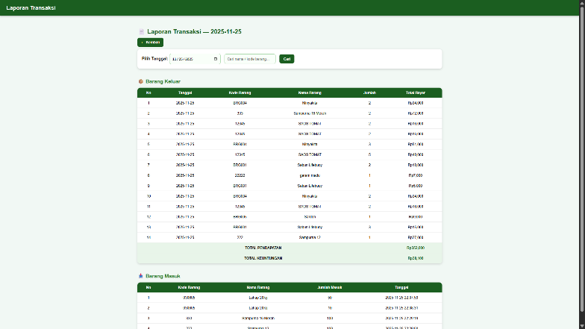

Halaman ini menampilkan rangkuman lengkap aktivitas penjualan berdasarkan tanggal yang dipilih admin. Pada bagian atas terdapat kolom tanggal serta pencarian barang untuk memfilter data. Tabel “Barang Keluar” menampilkan daftar barang yang terjual lengkap dengan tanggal, kode barang, nama, jumlah, dan total bayar, serta di akhir tabel admin dapat melihat total pendapatan dan total keuntungan pada hari tersebut. Di bagian bawah juga terdapat tabel “Barang Masuk” yang mencatat stok yang ditambahkan beserta tanggal masuknya.

**LISTING PROGRAM/SCRIPT CODING**

**1. Login**

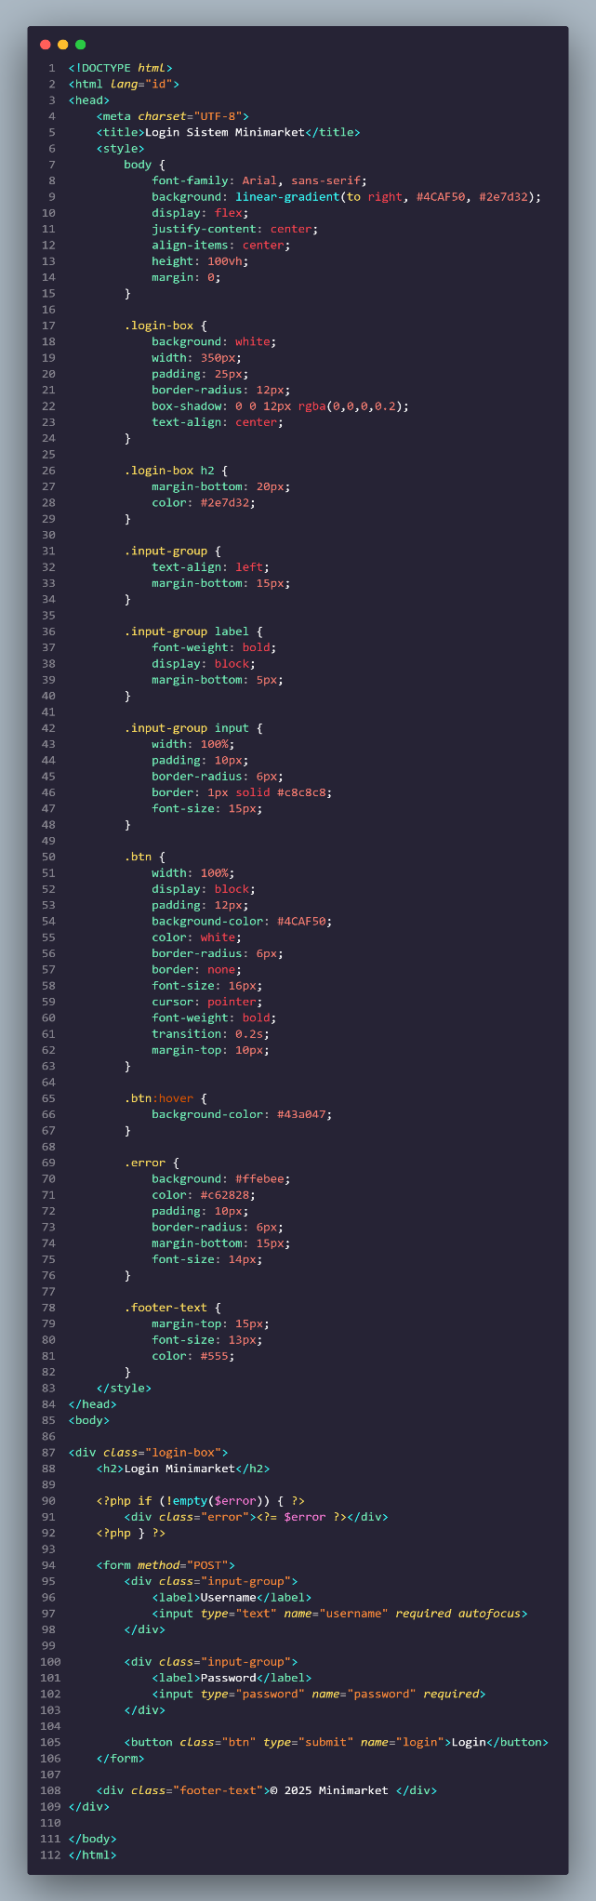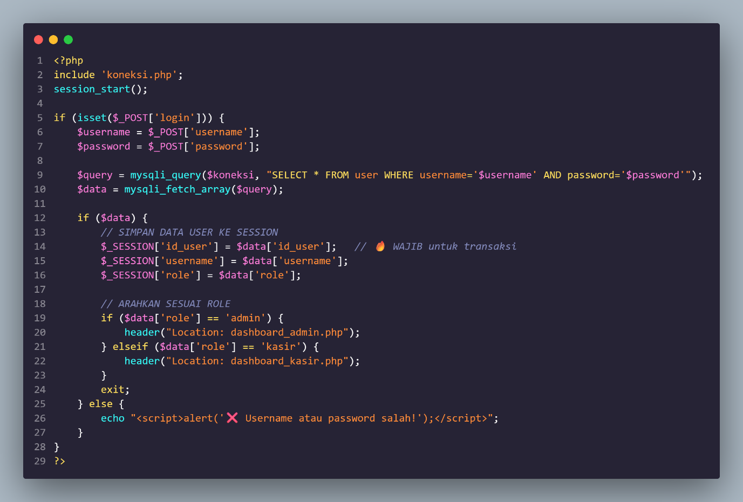

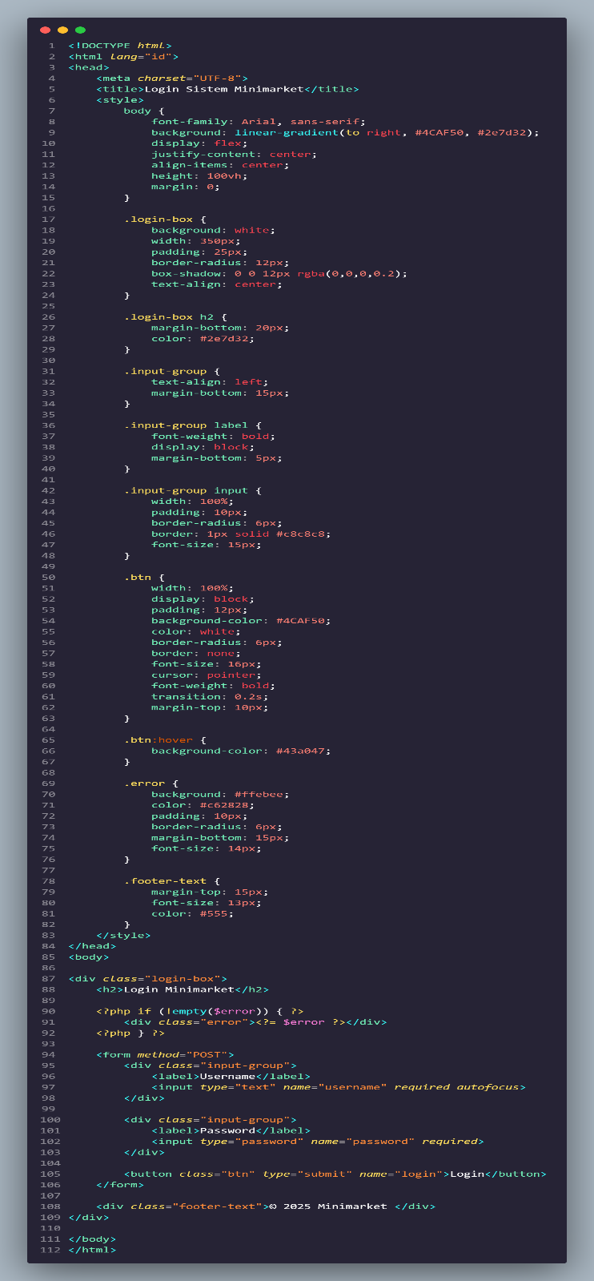

**2. Logout**

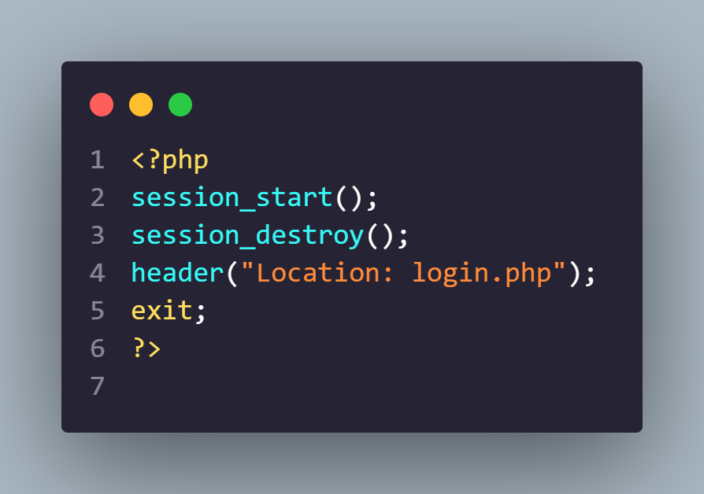

**3. Koneksi**

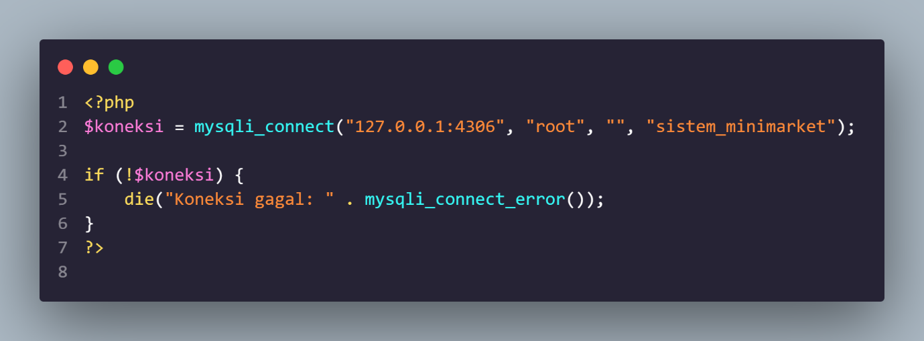

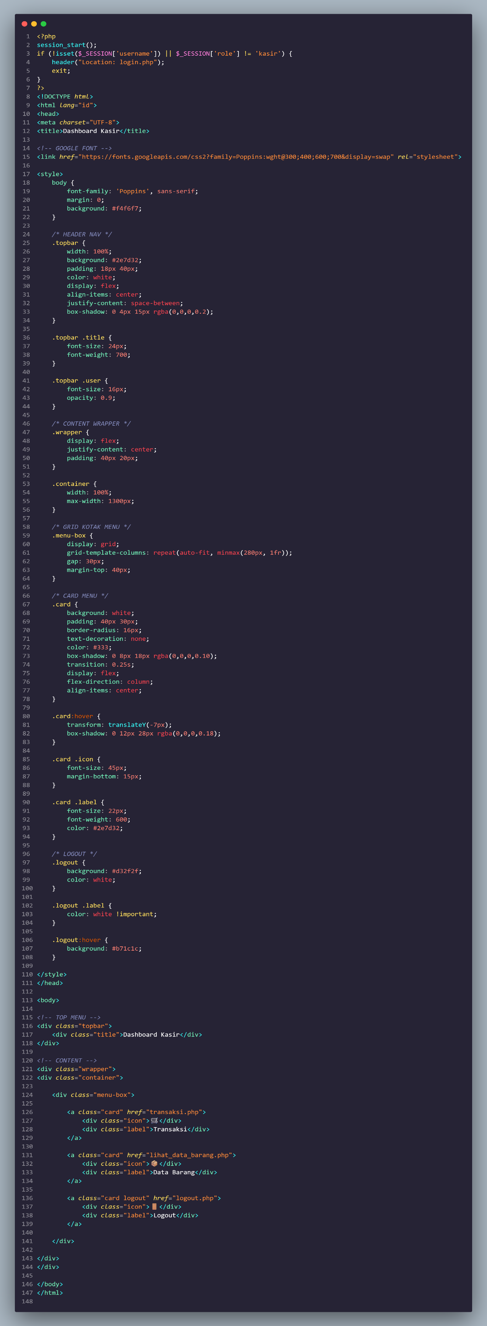**4. Dashboard Kasir**

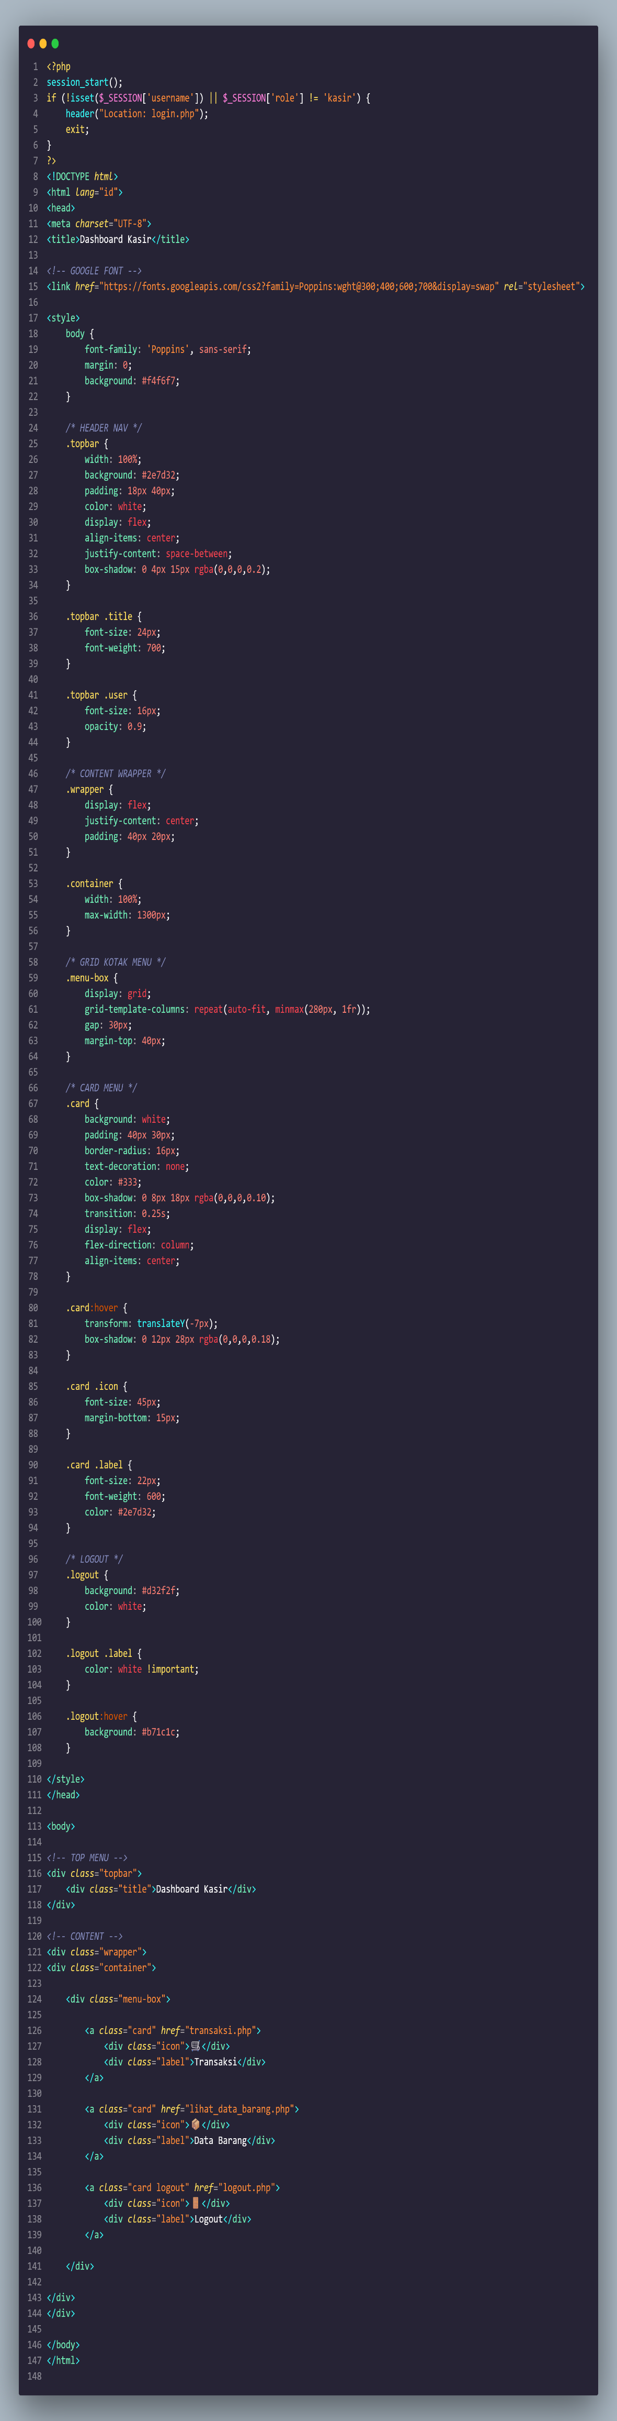

**5. Transaksi (kasir)**

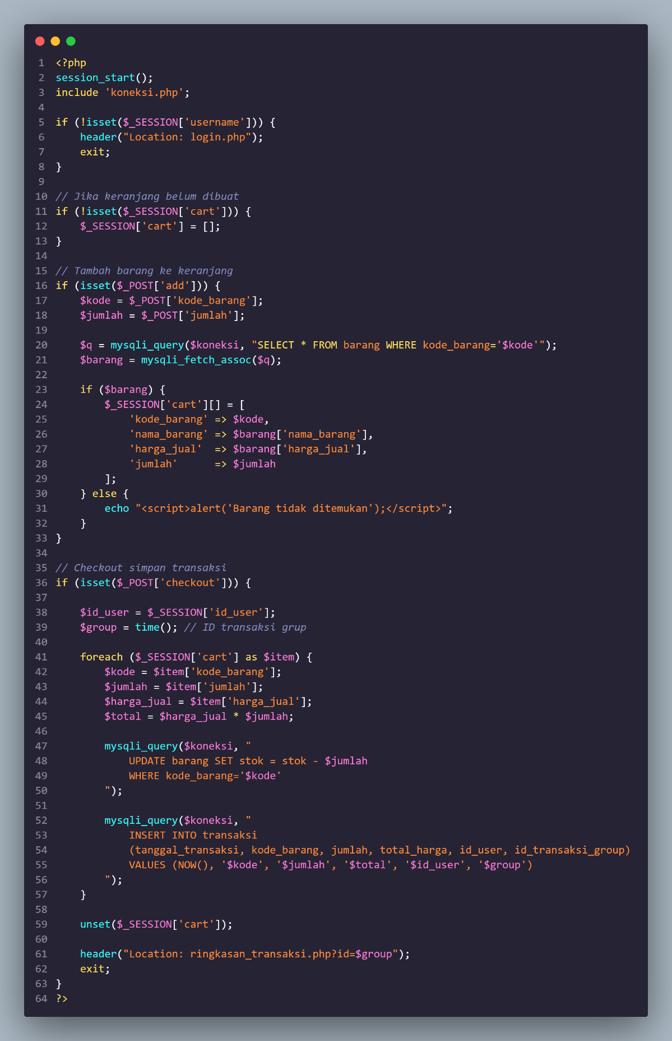

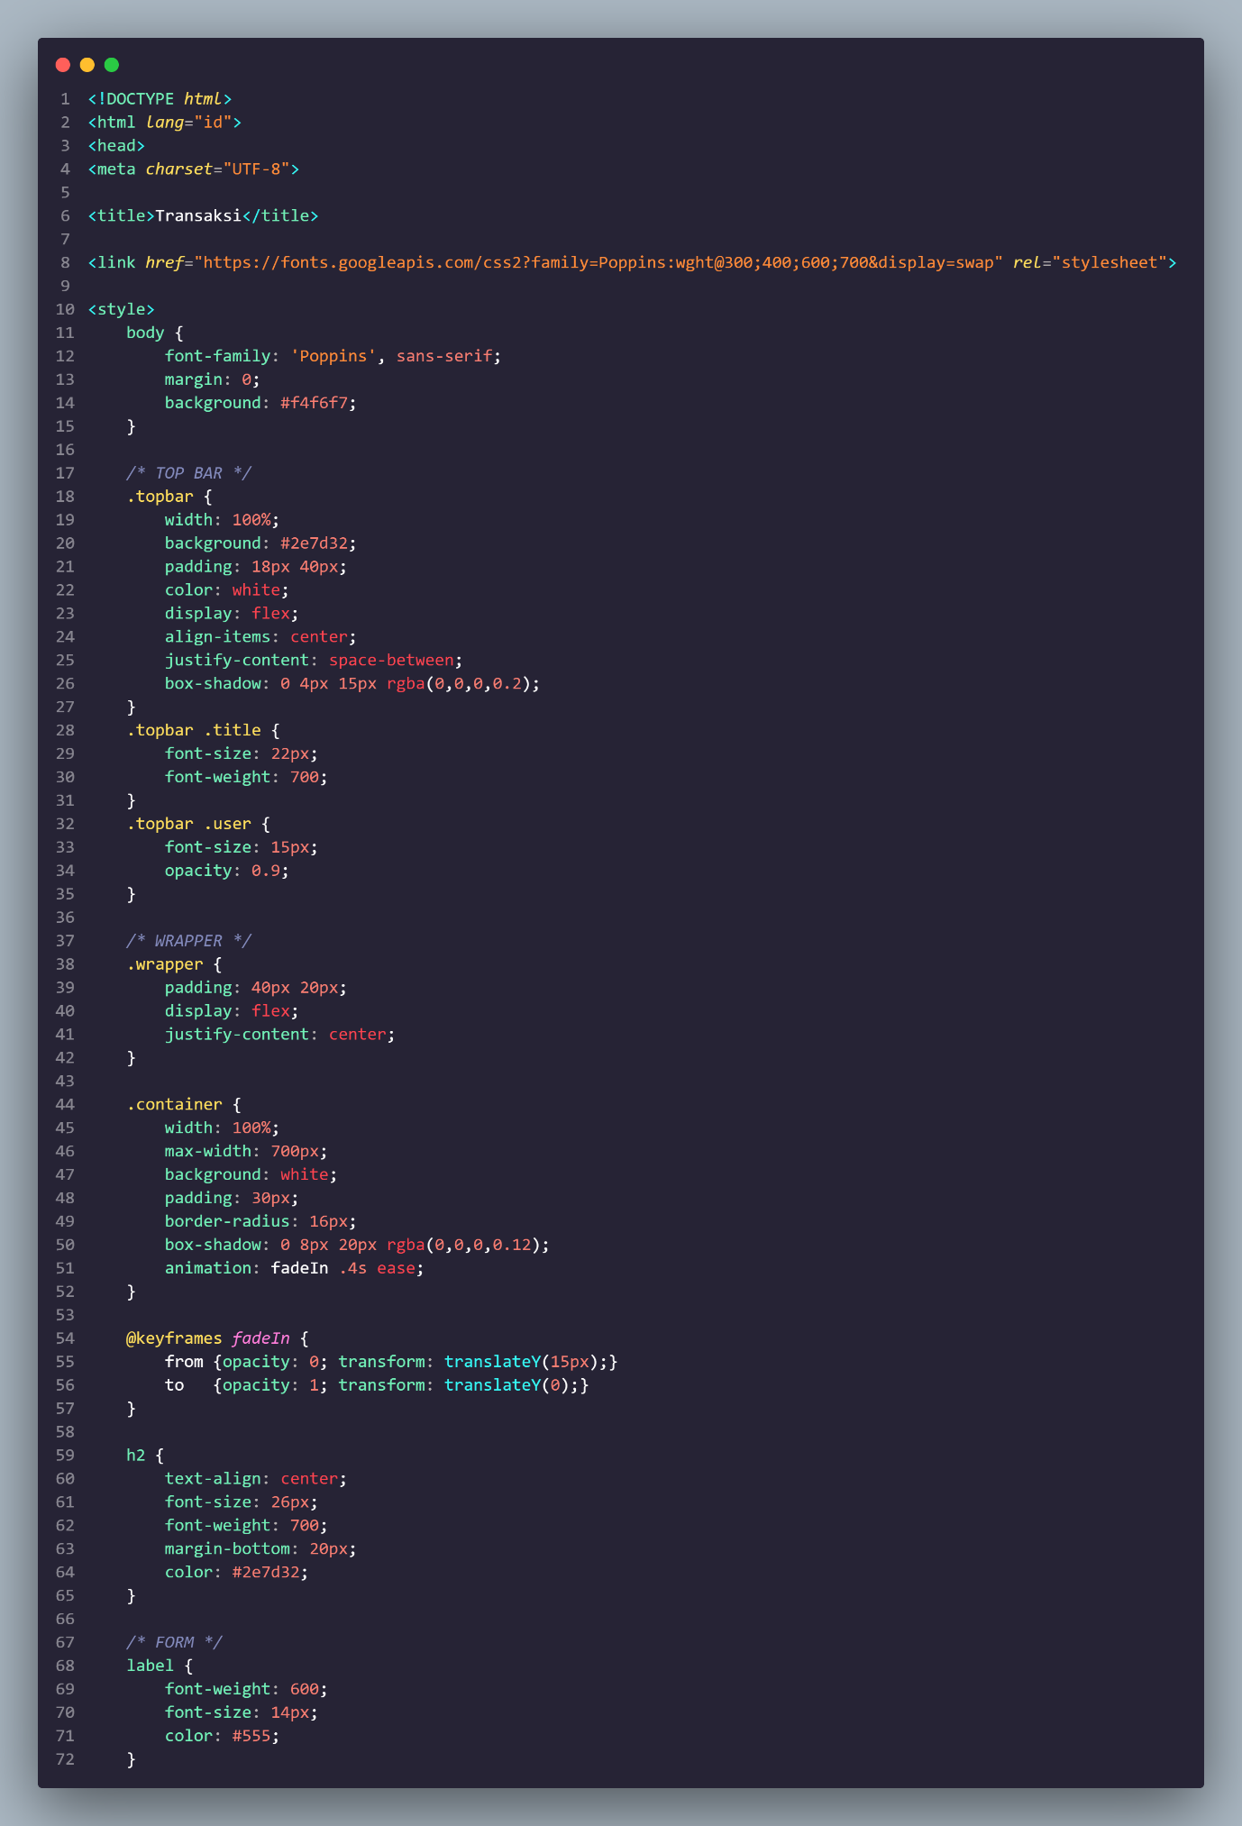

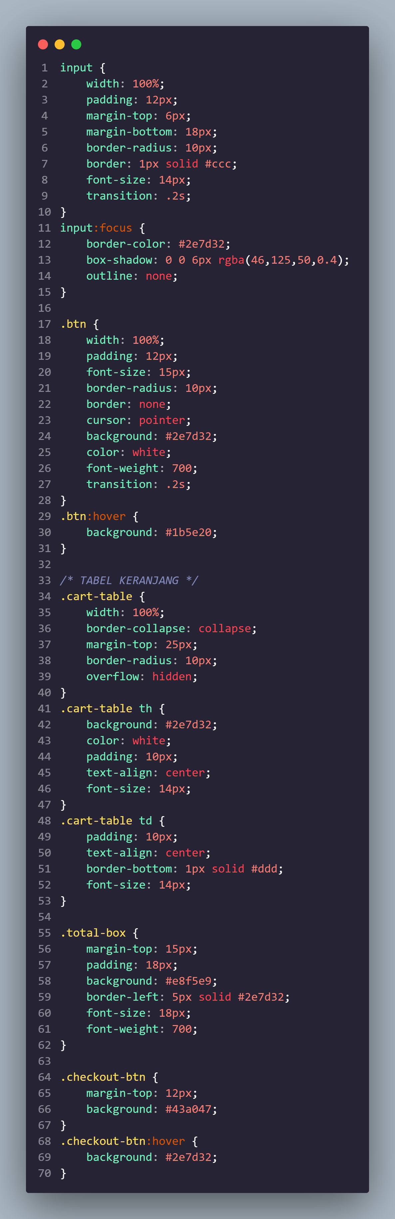

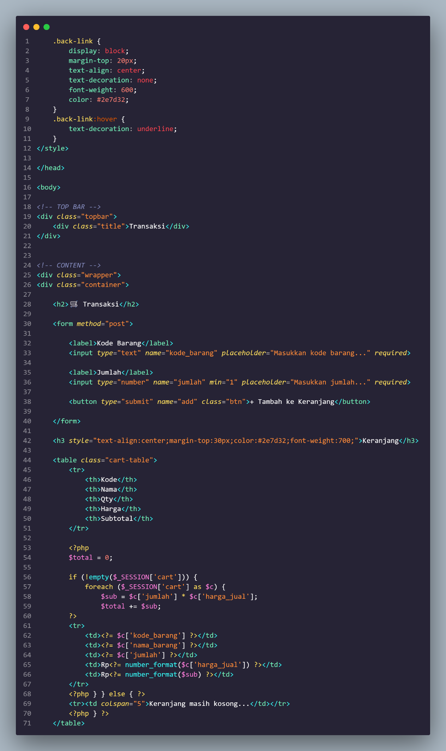

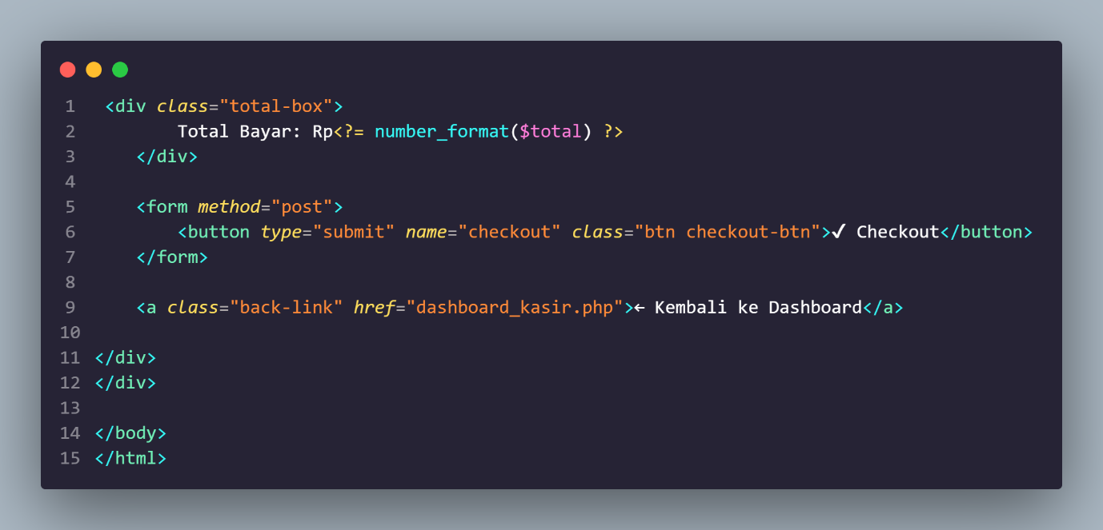

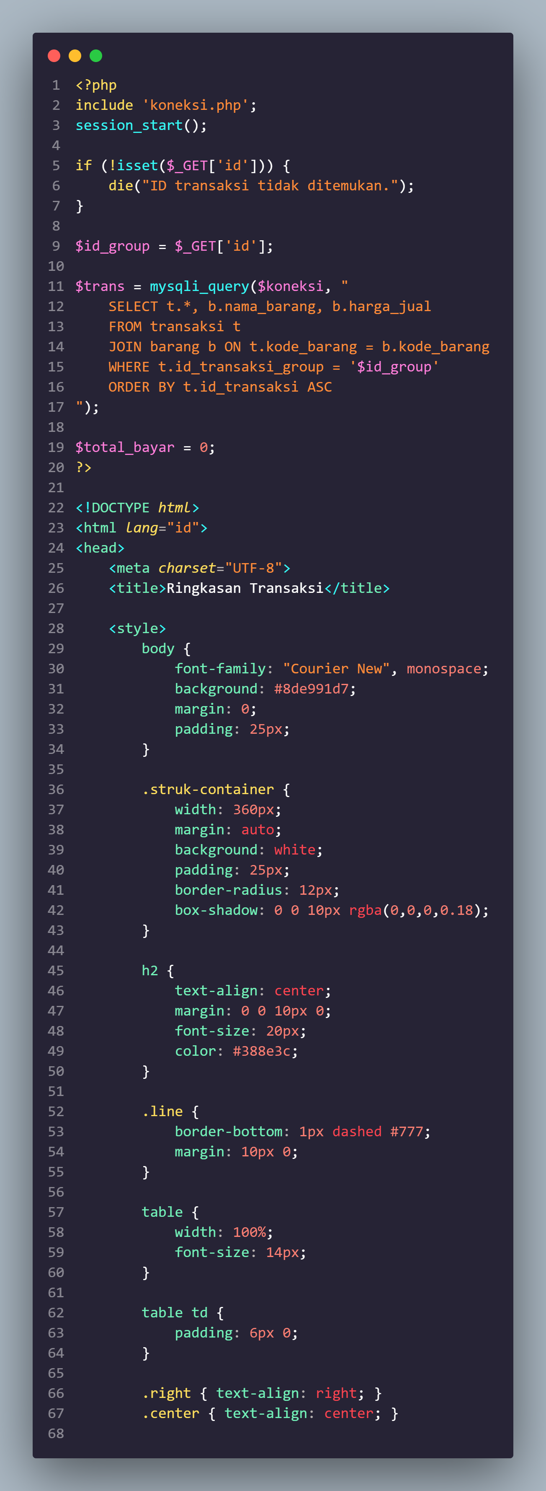**6.Ringkasan Transaksi (Kasir)**

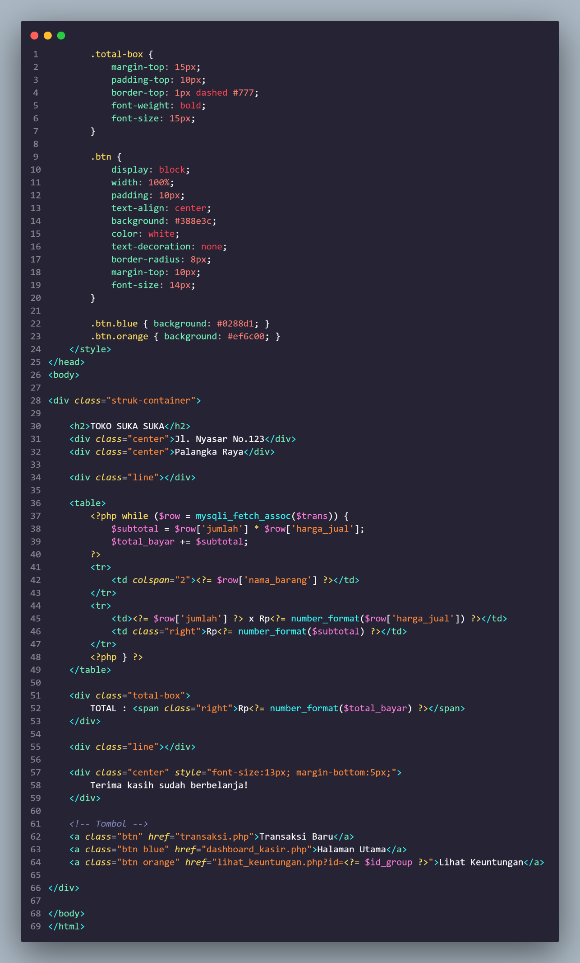

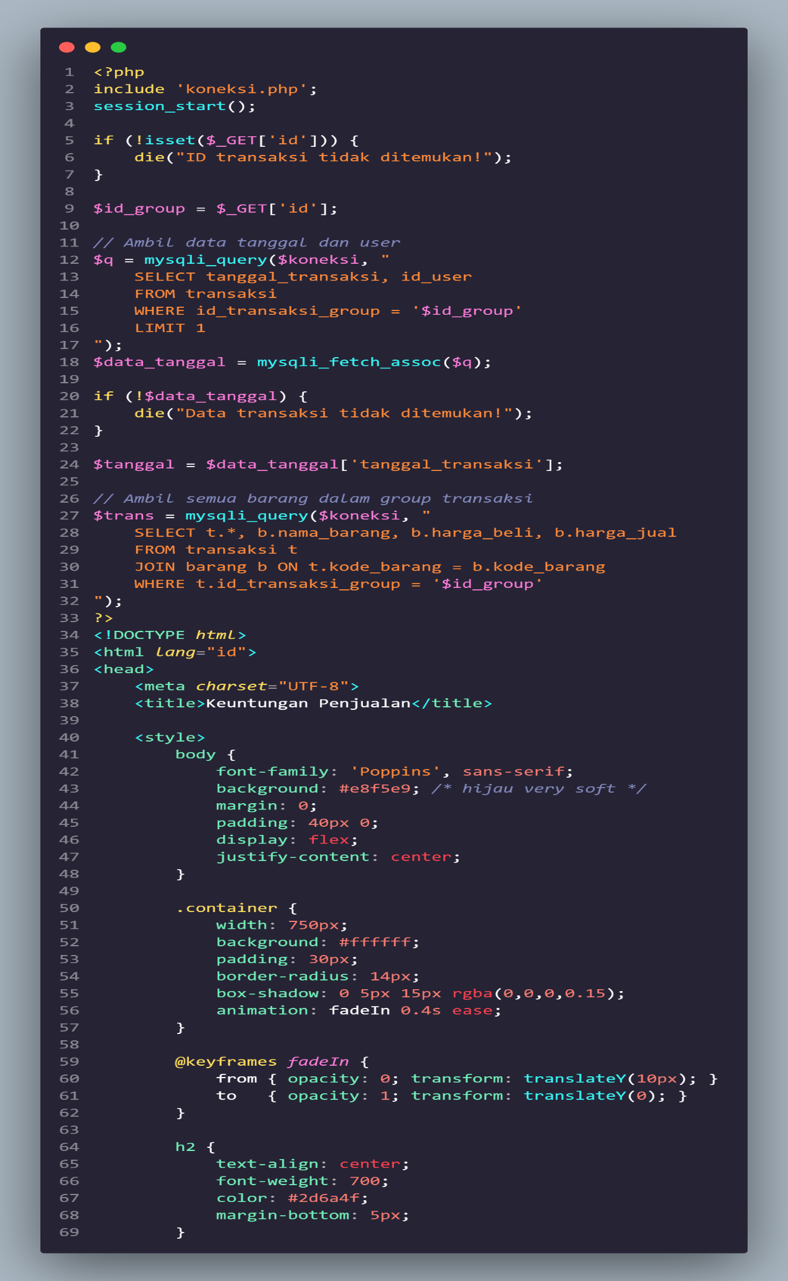**7. Keuntungan (Kasir)**

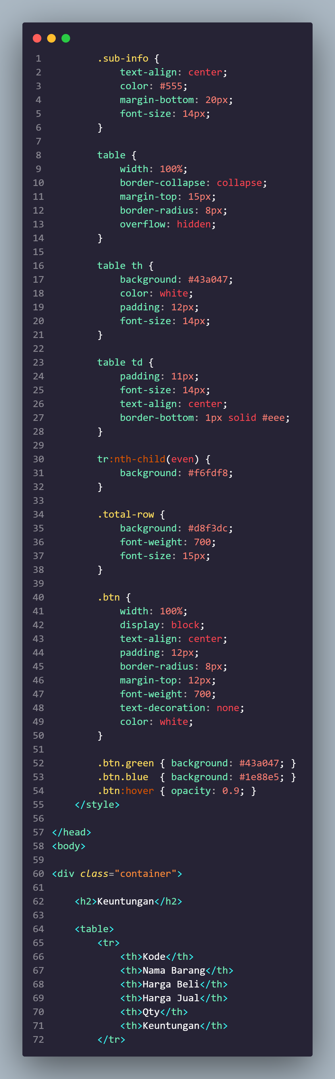

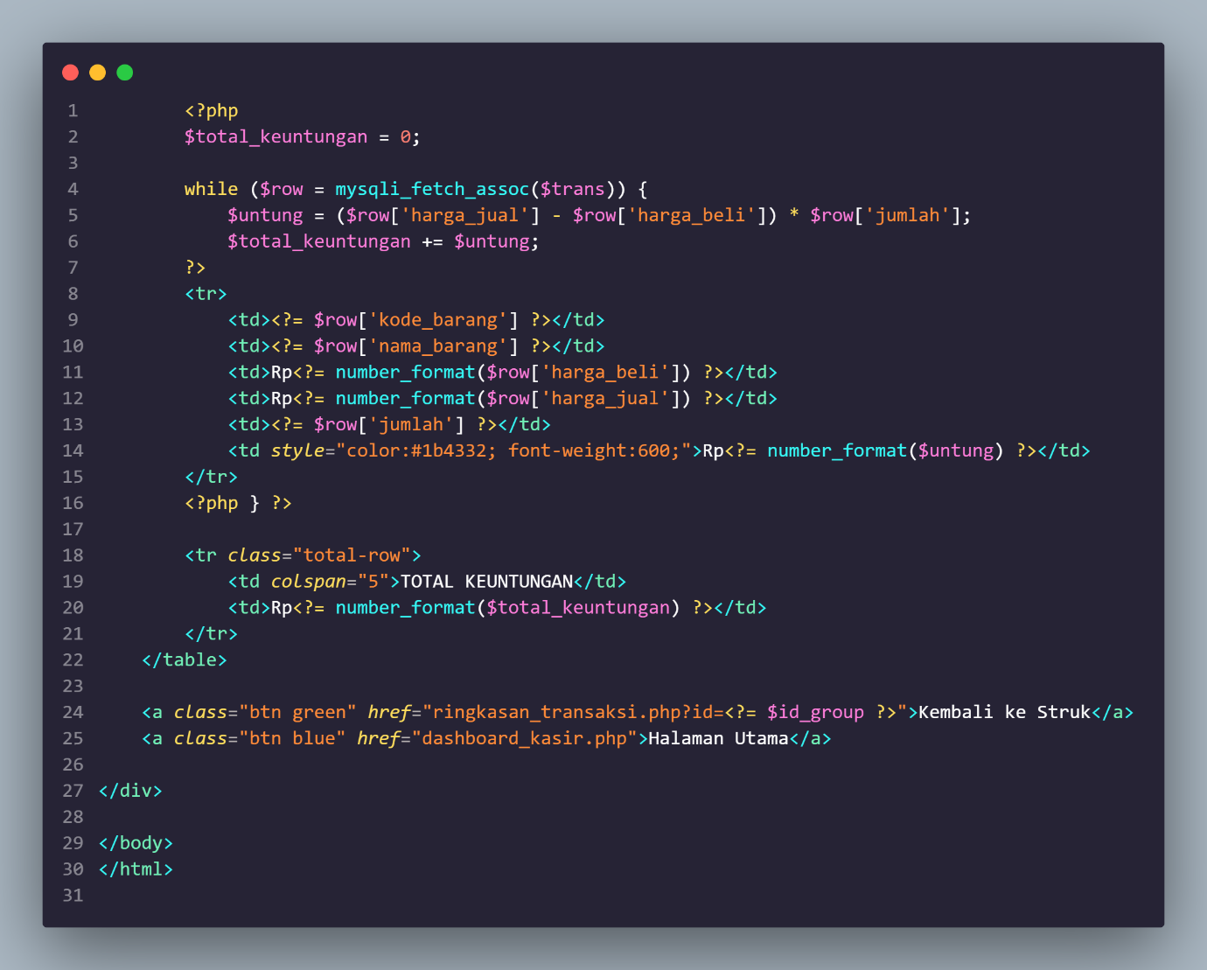

**8. Lihat Data Barang (Kasir)**

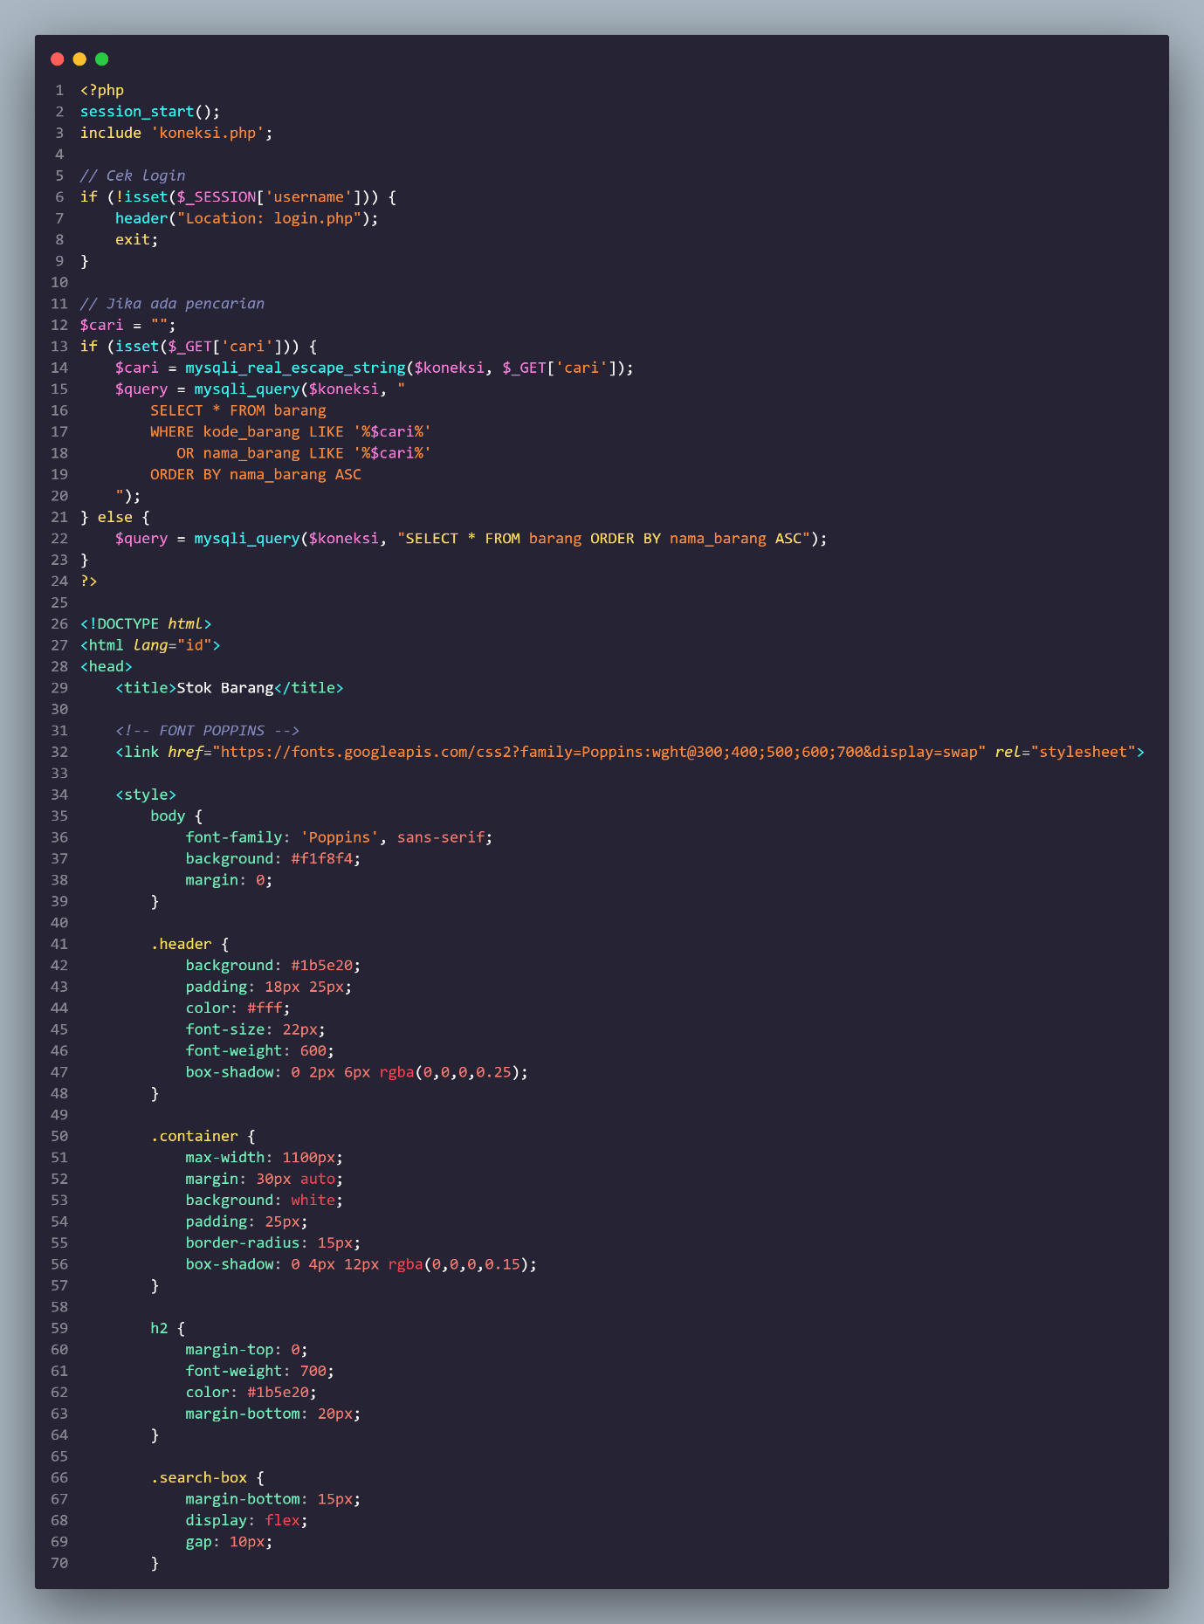

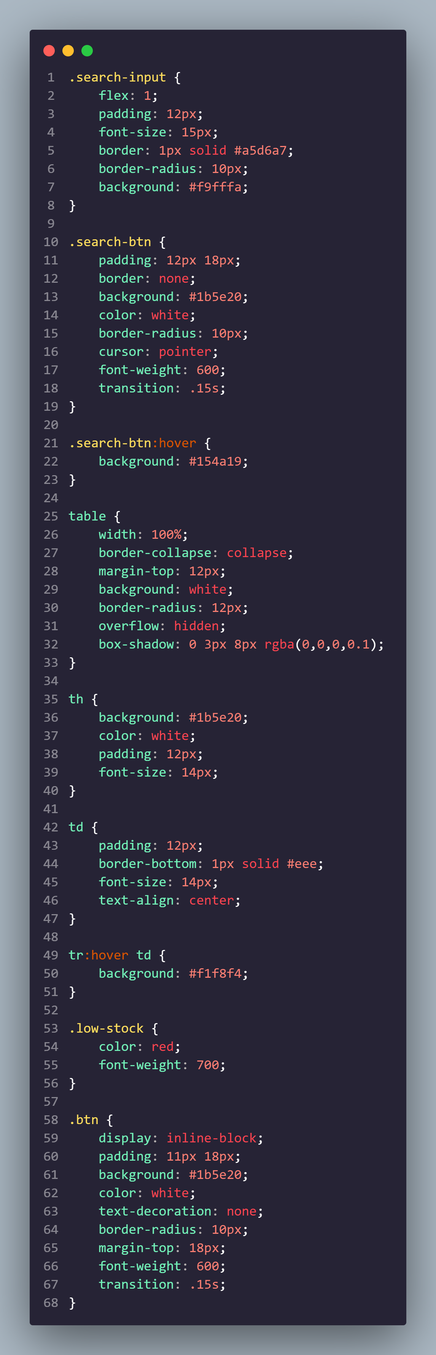

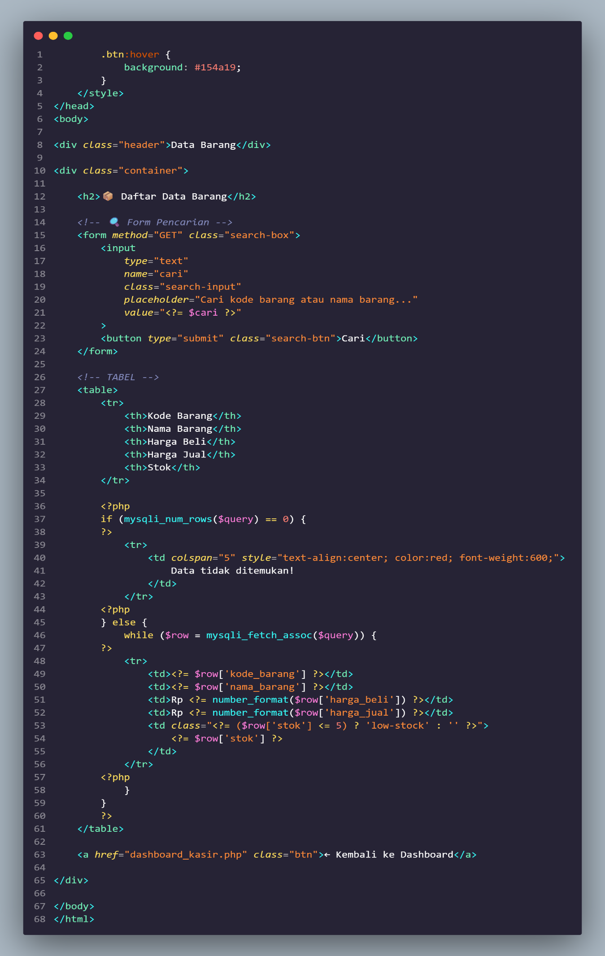

**9. Dashboard Admin**

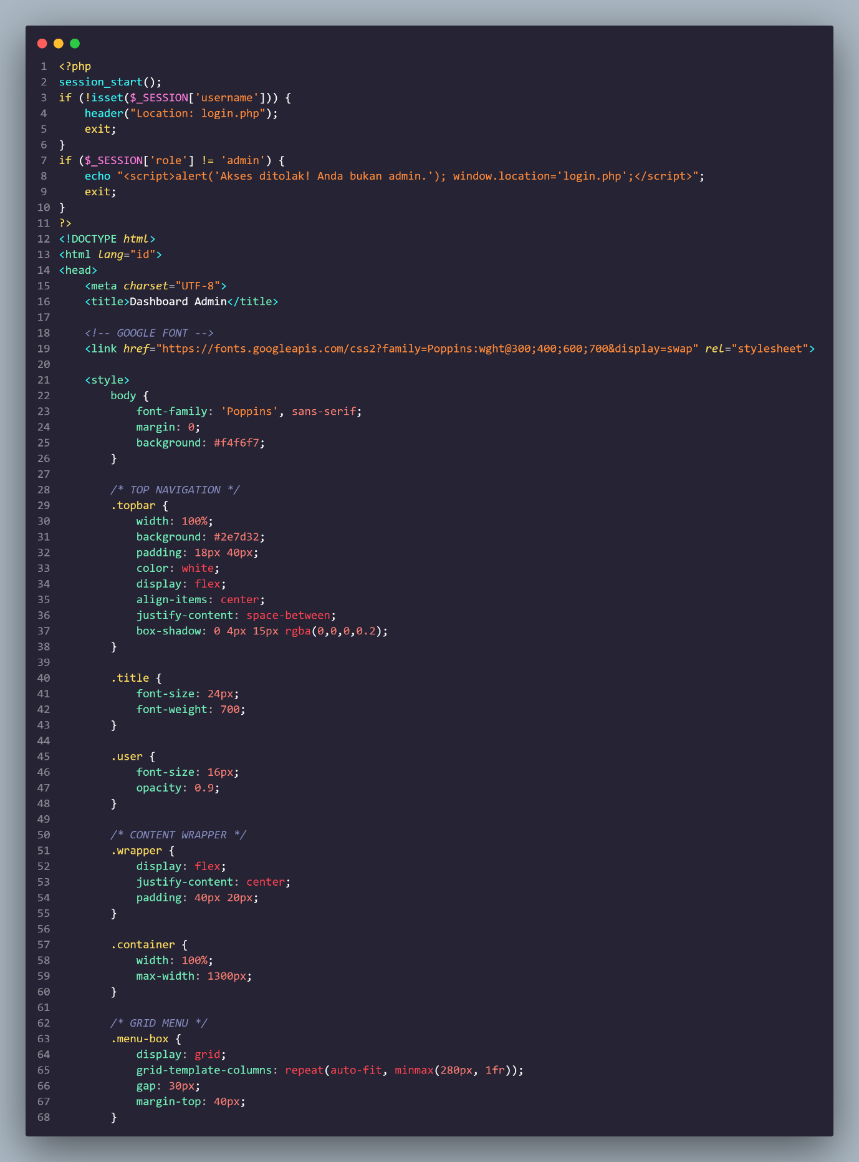

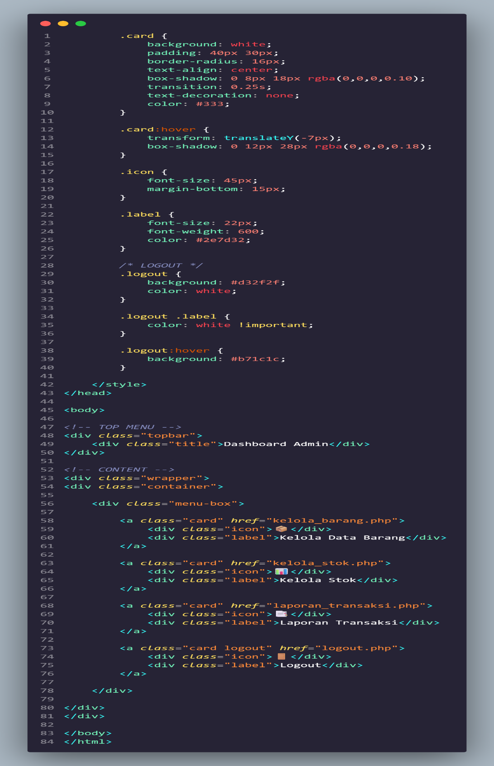

**10. Laporan transaksi (Admin)**

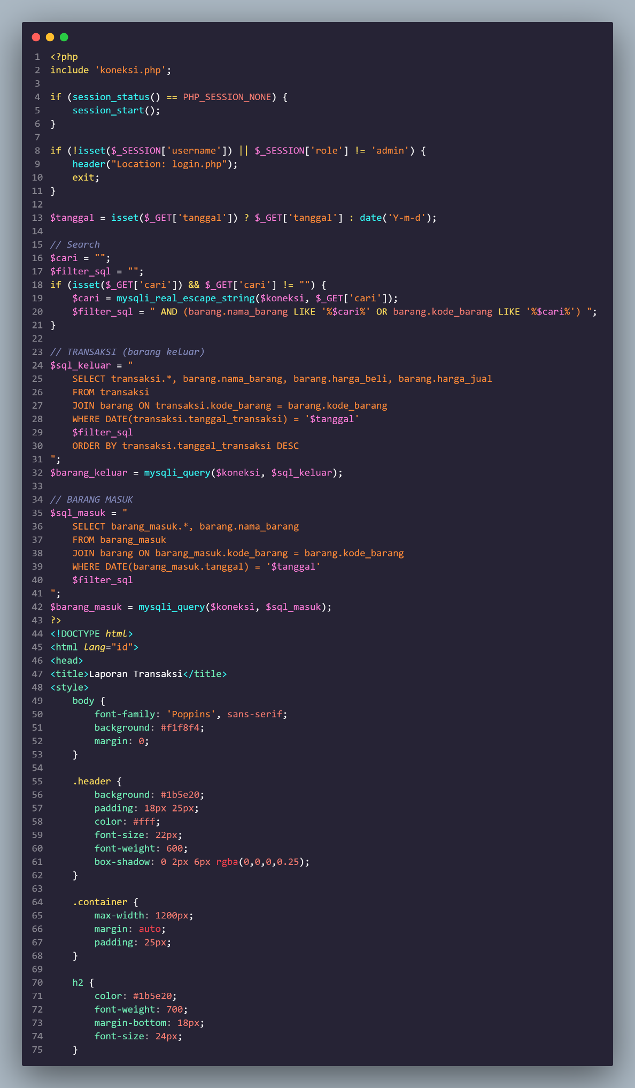

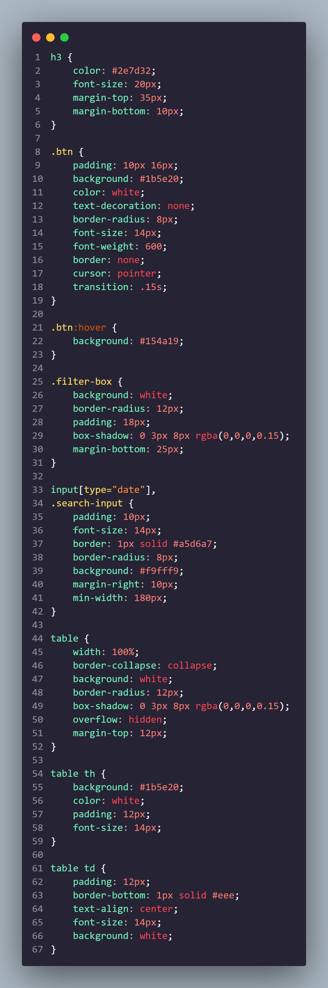

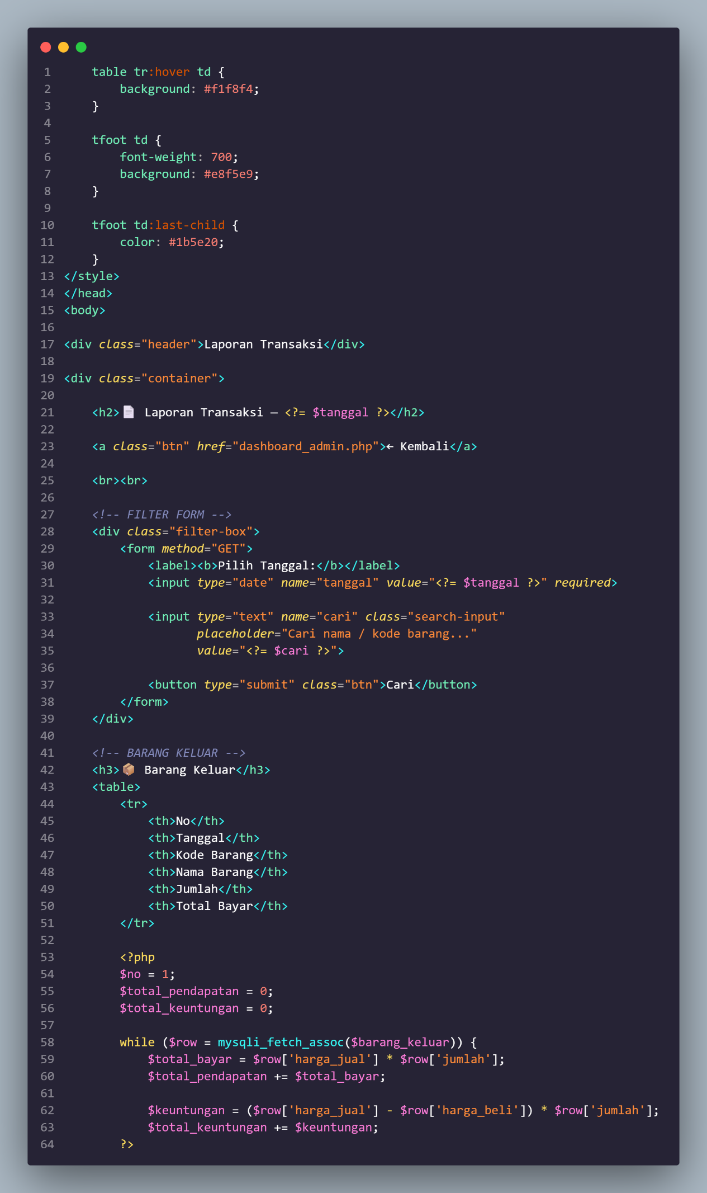

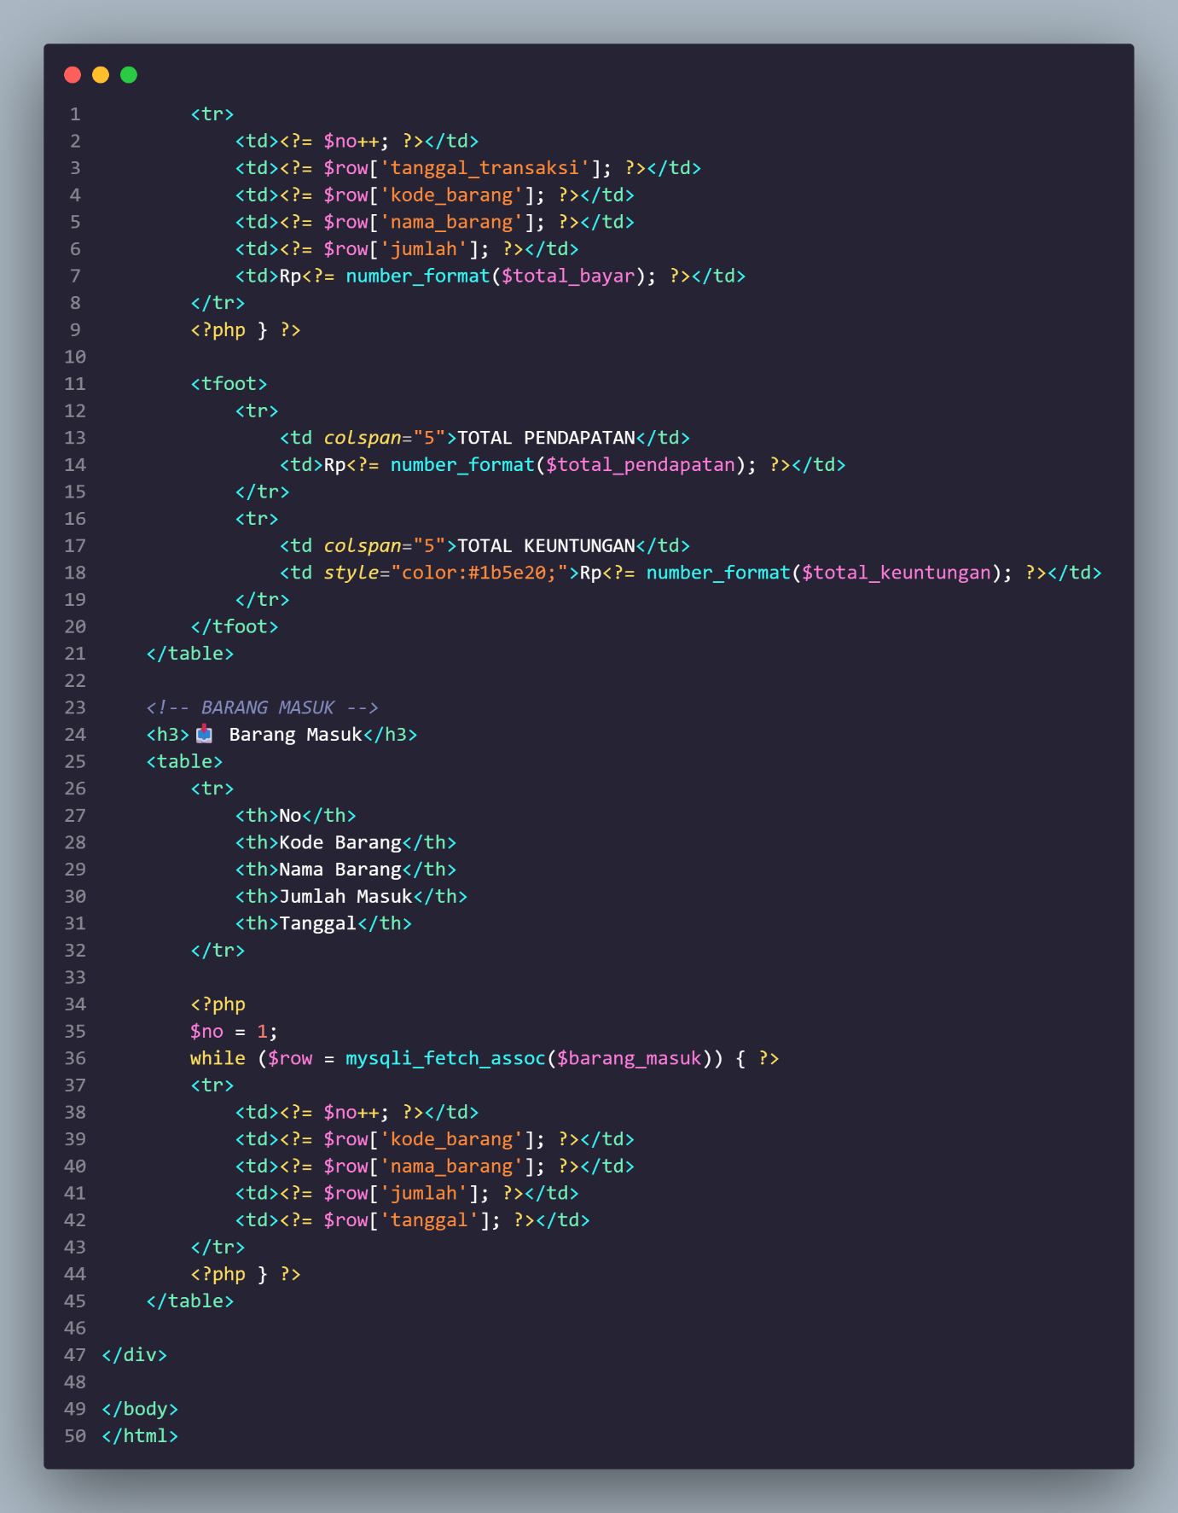

**11. Kelola Stok (Admin)**

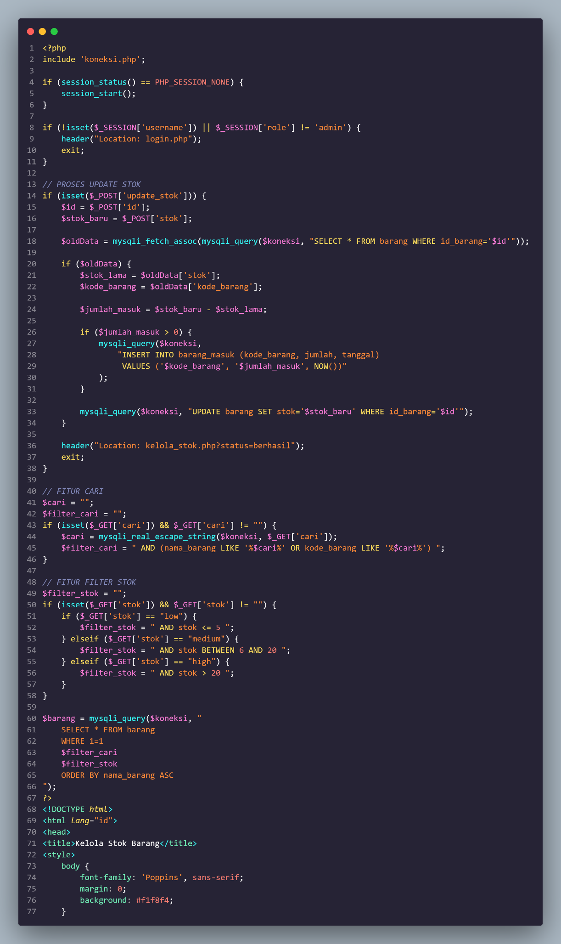

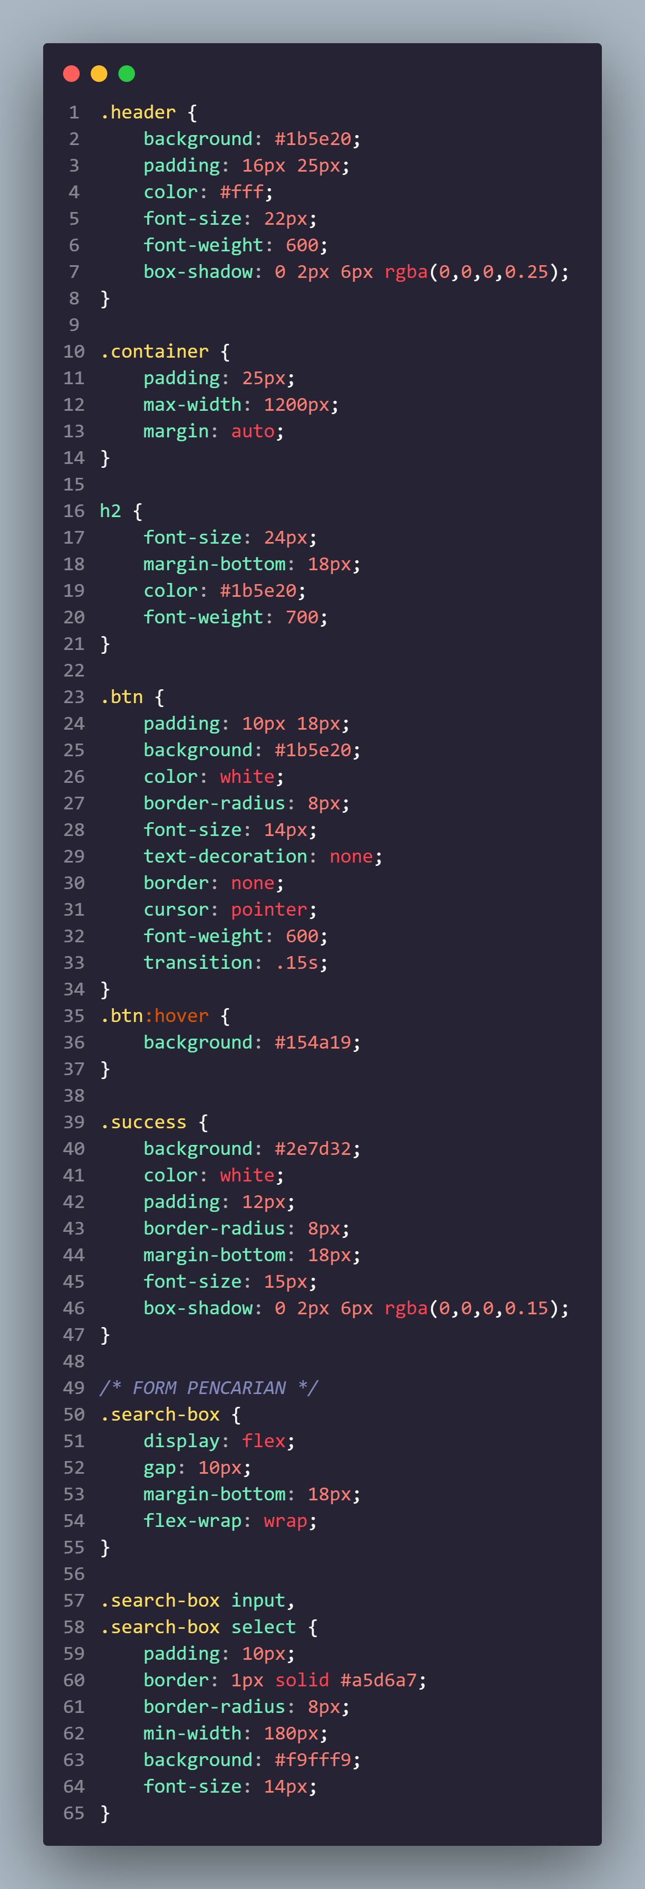

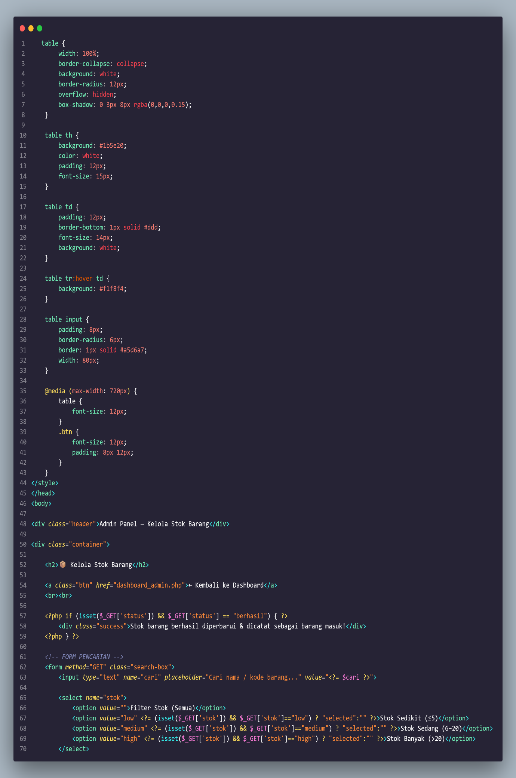

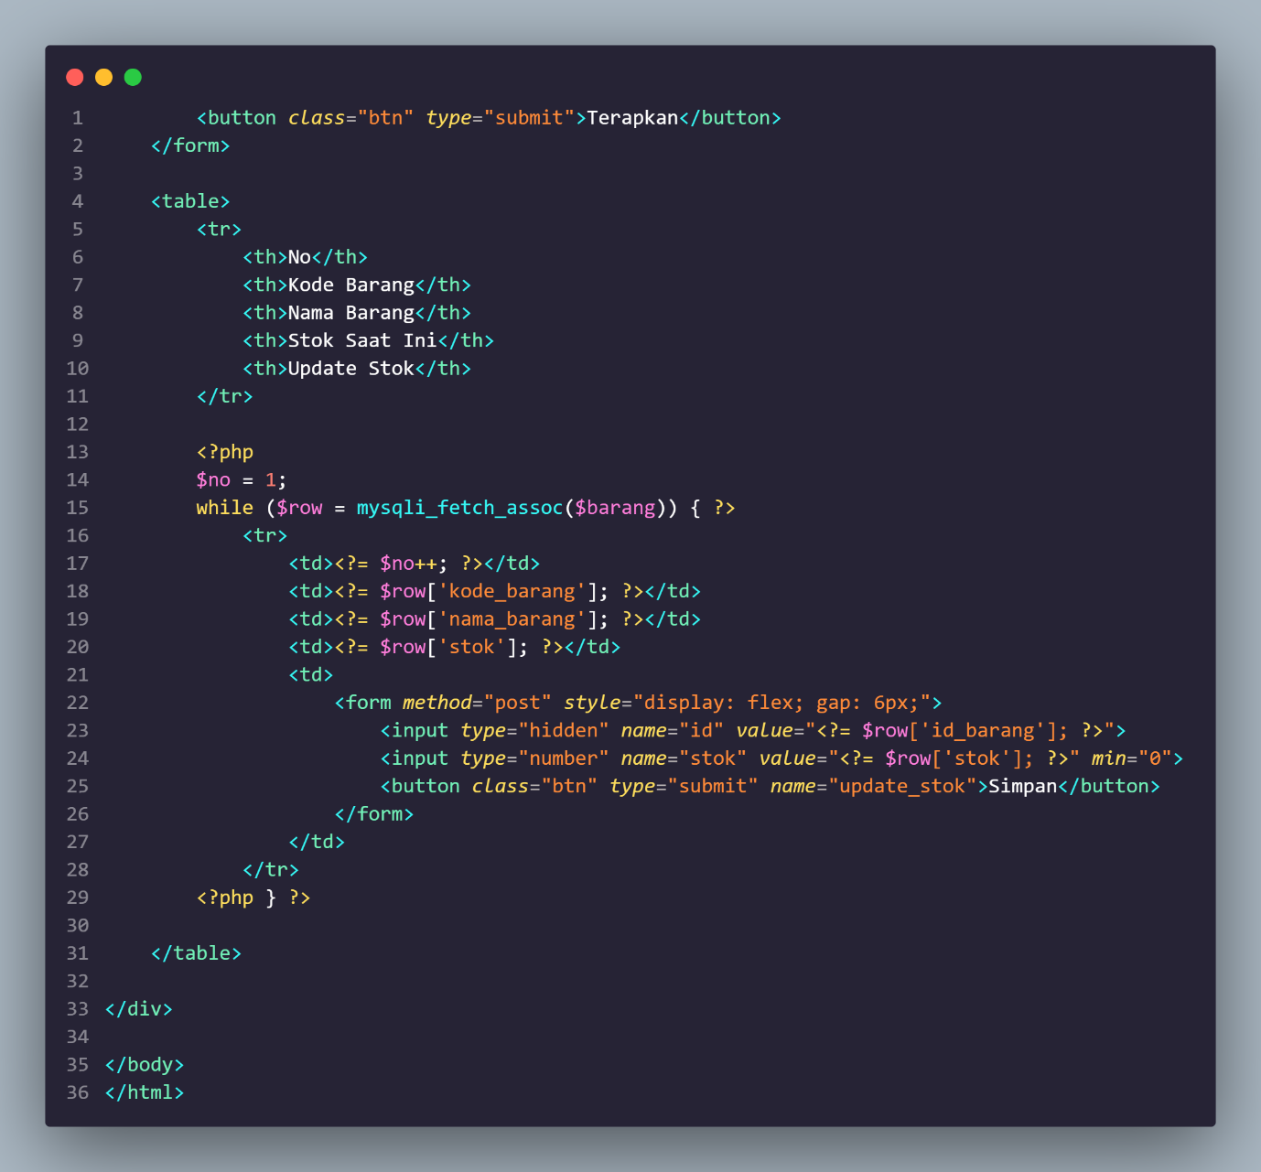

**12. Kelola Data Barang (Admin)**

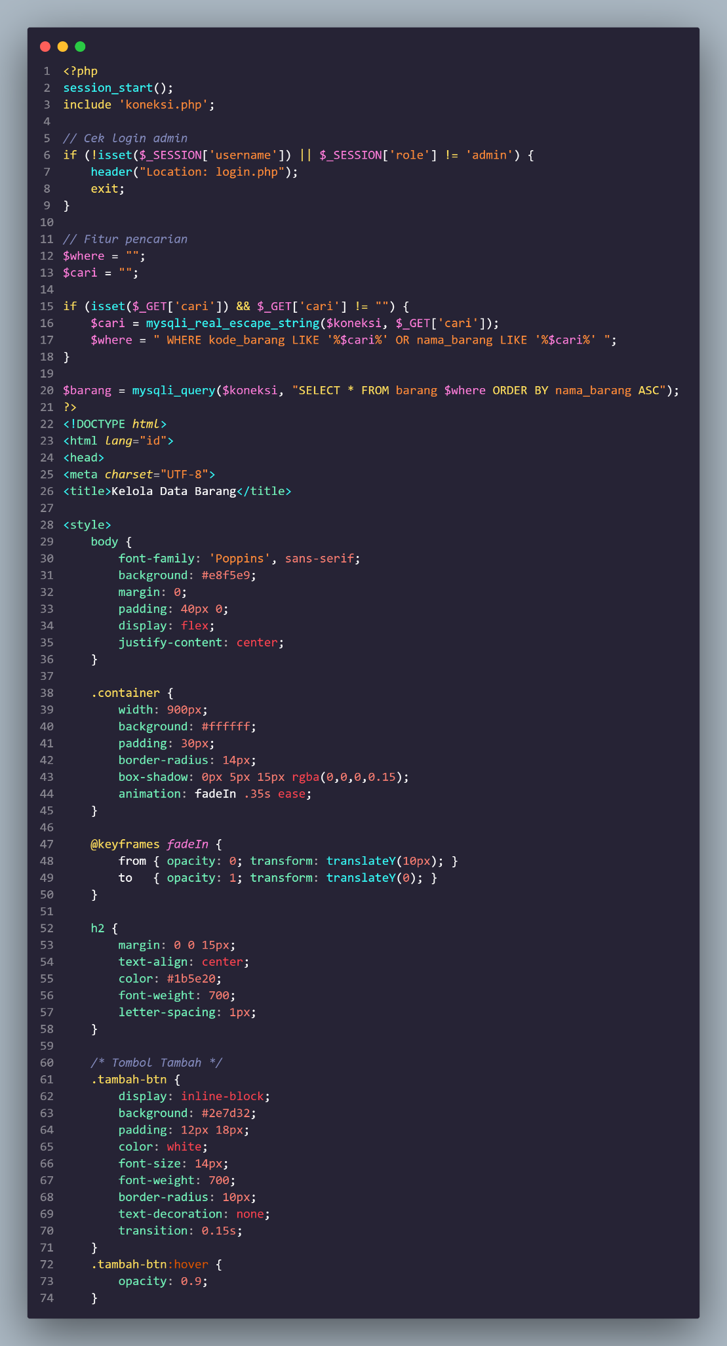

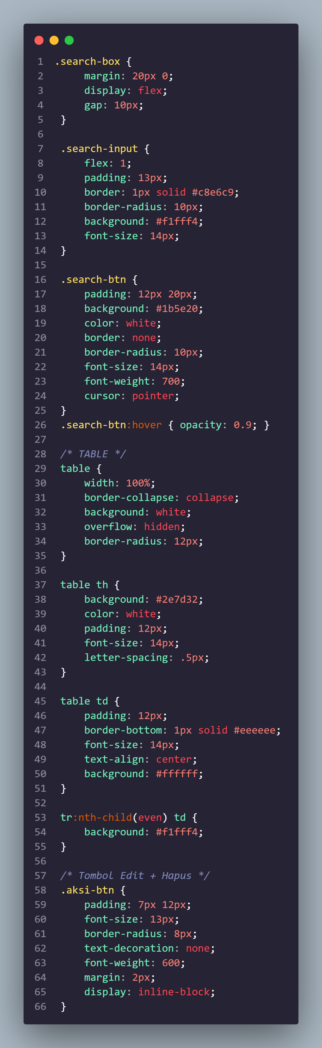

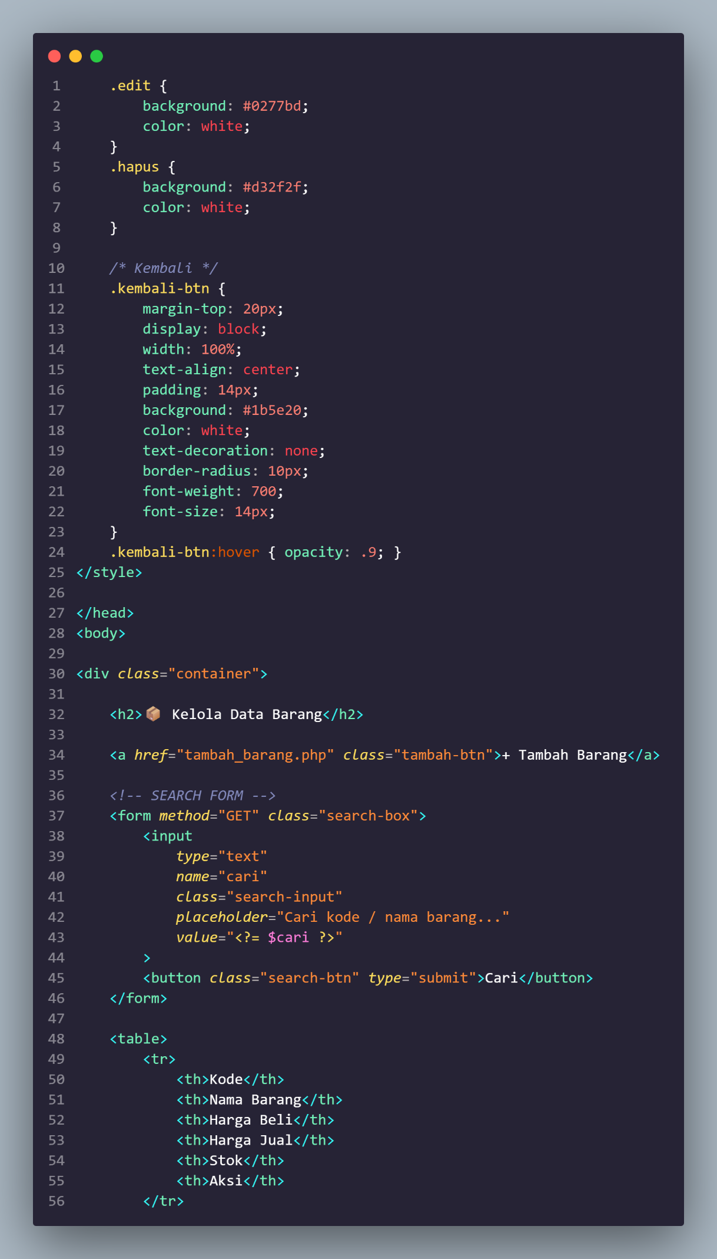

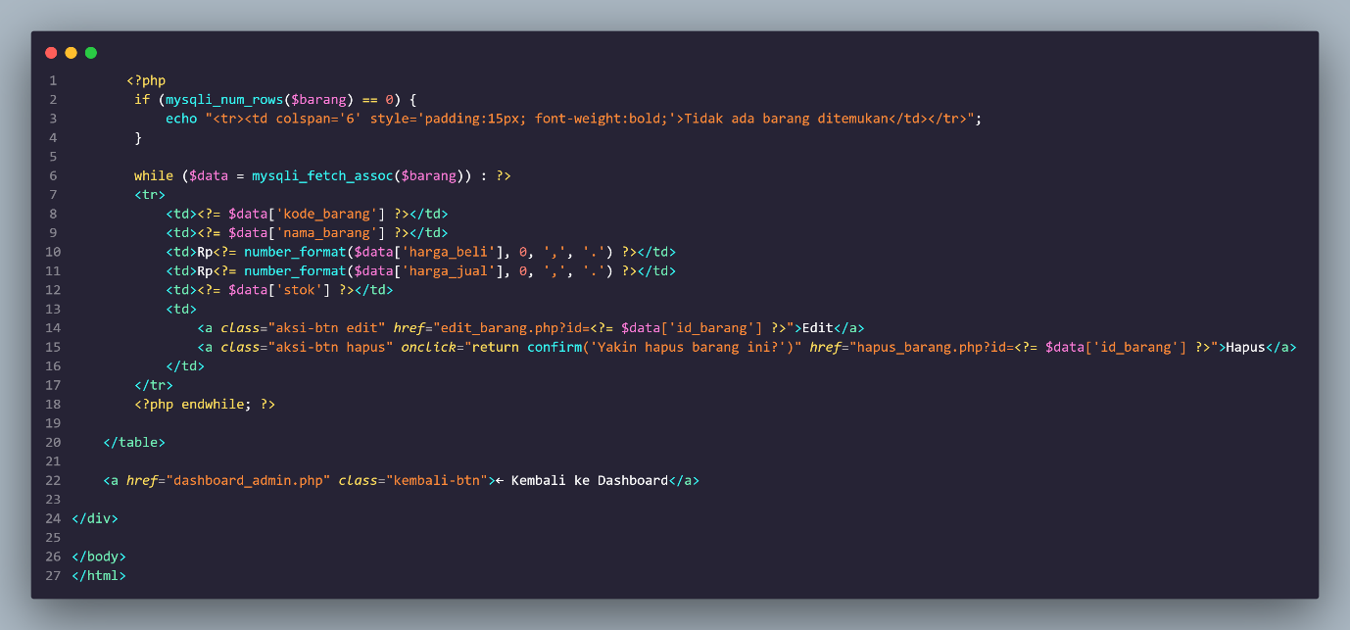

**13. Tambah Barang (Admin)**

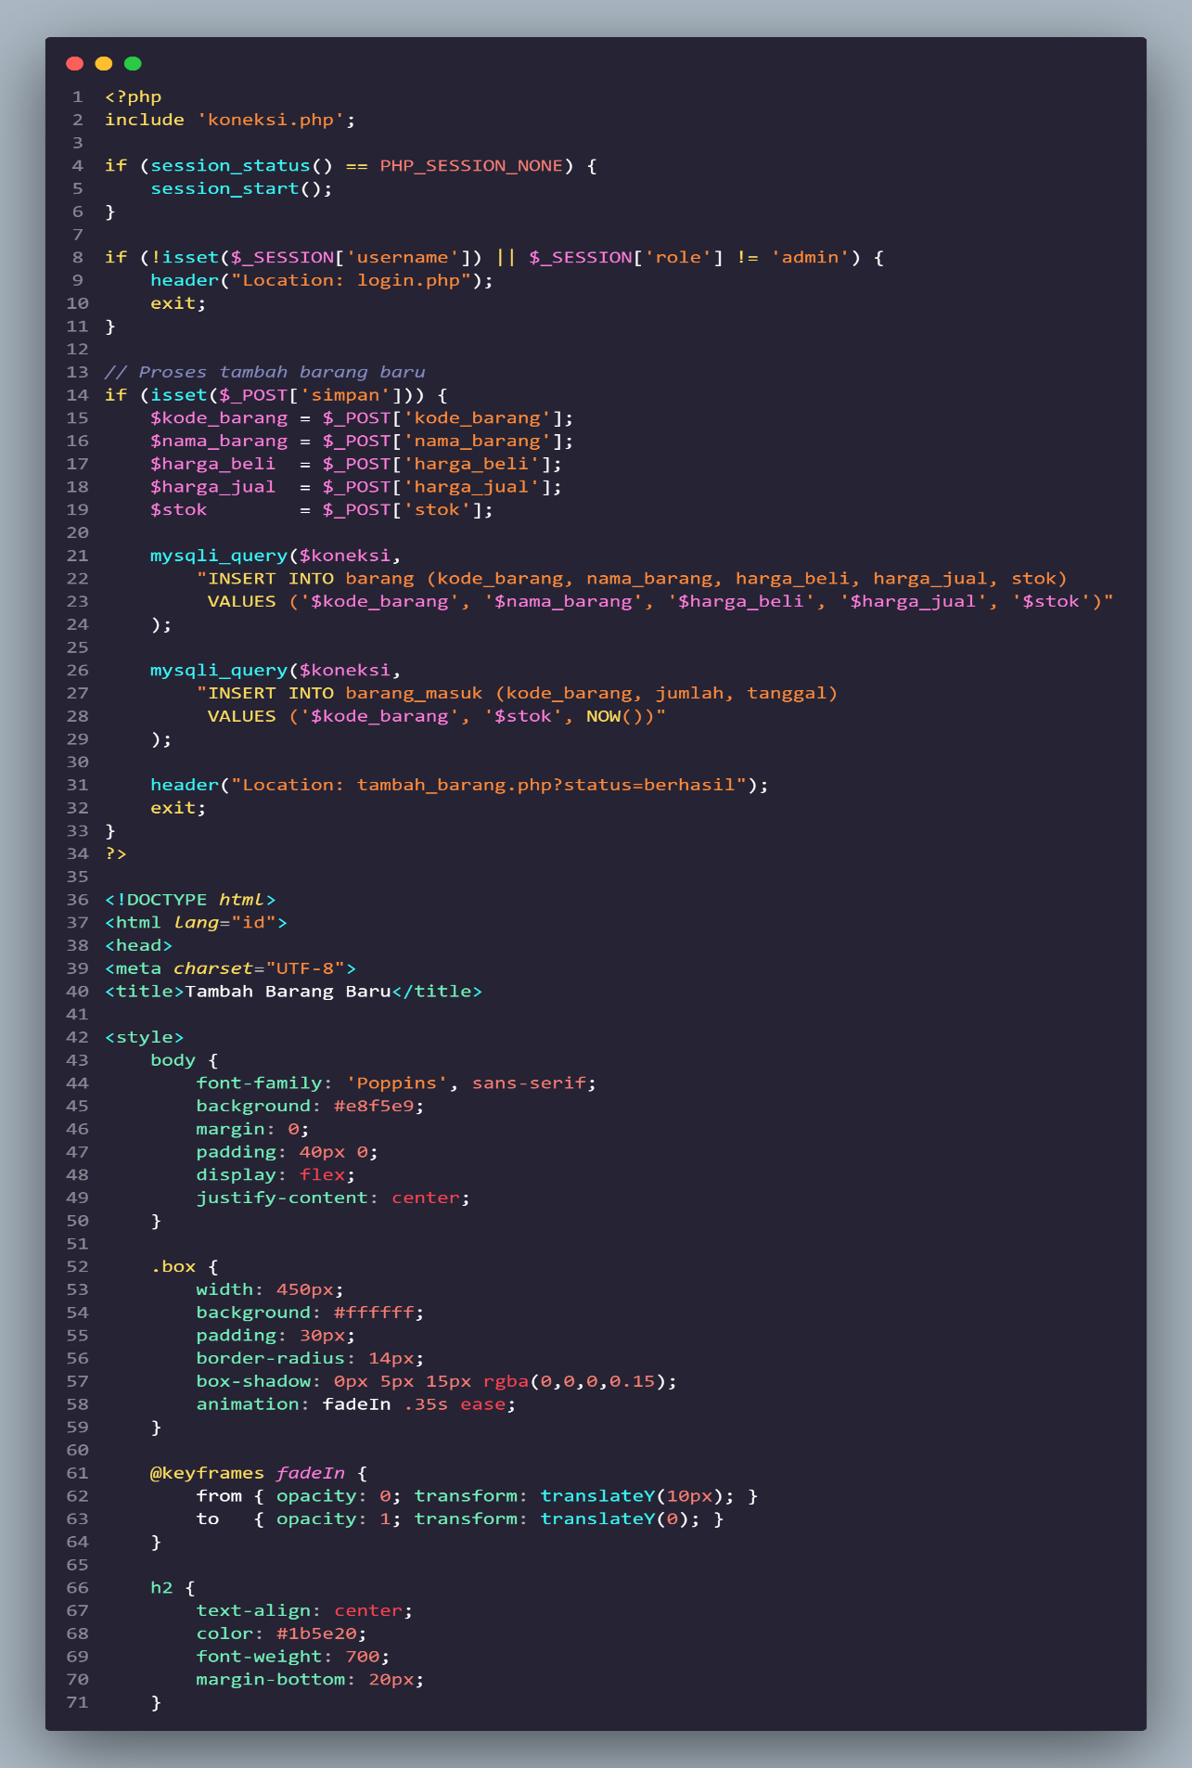

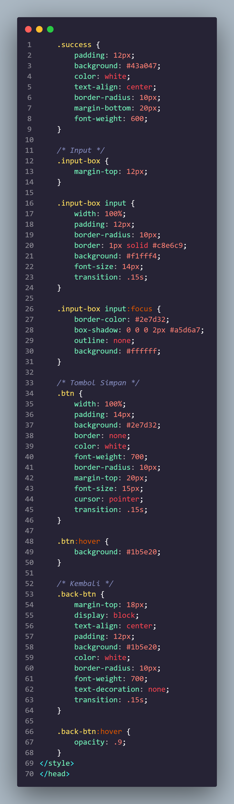

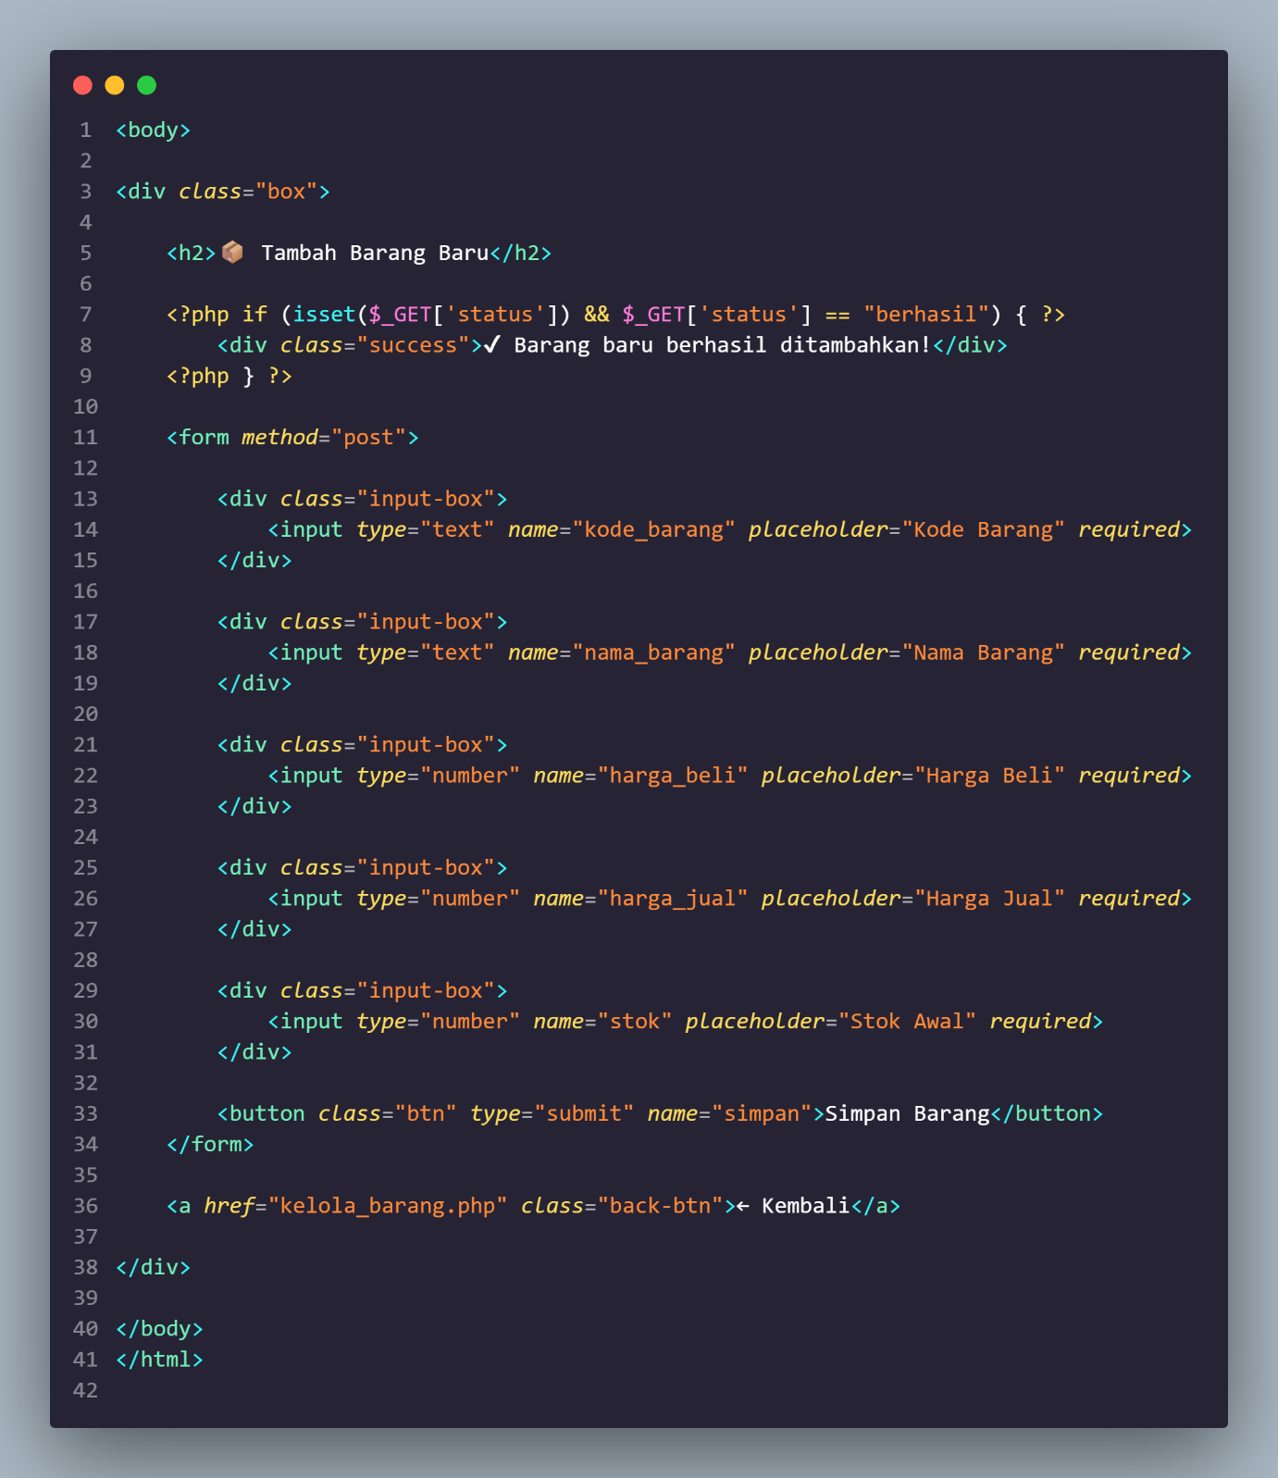

**14. Edit data barang (Admin)**

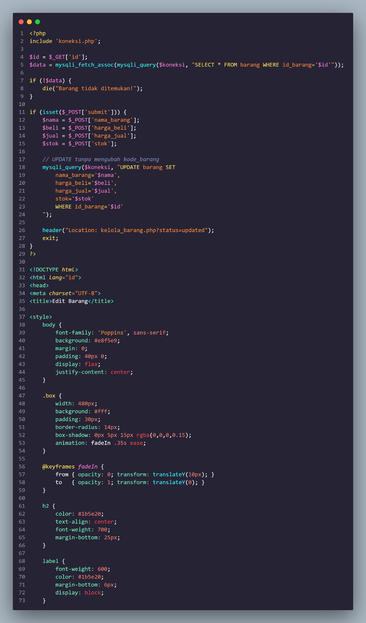

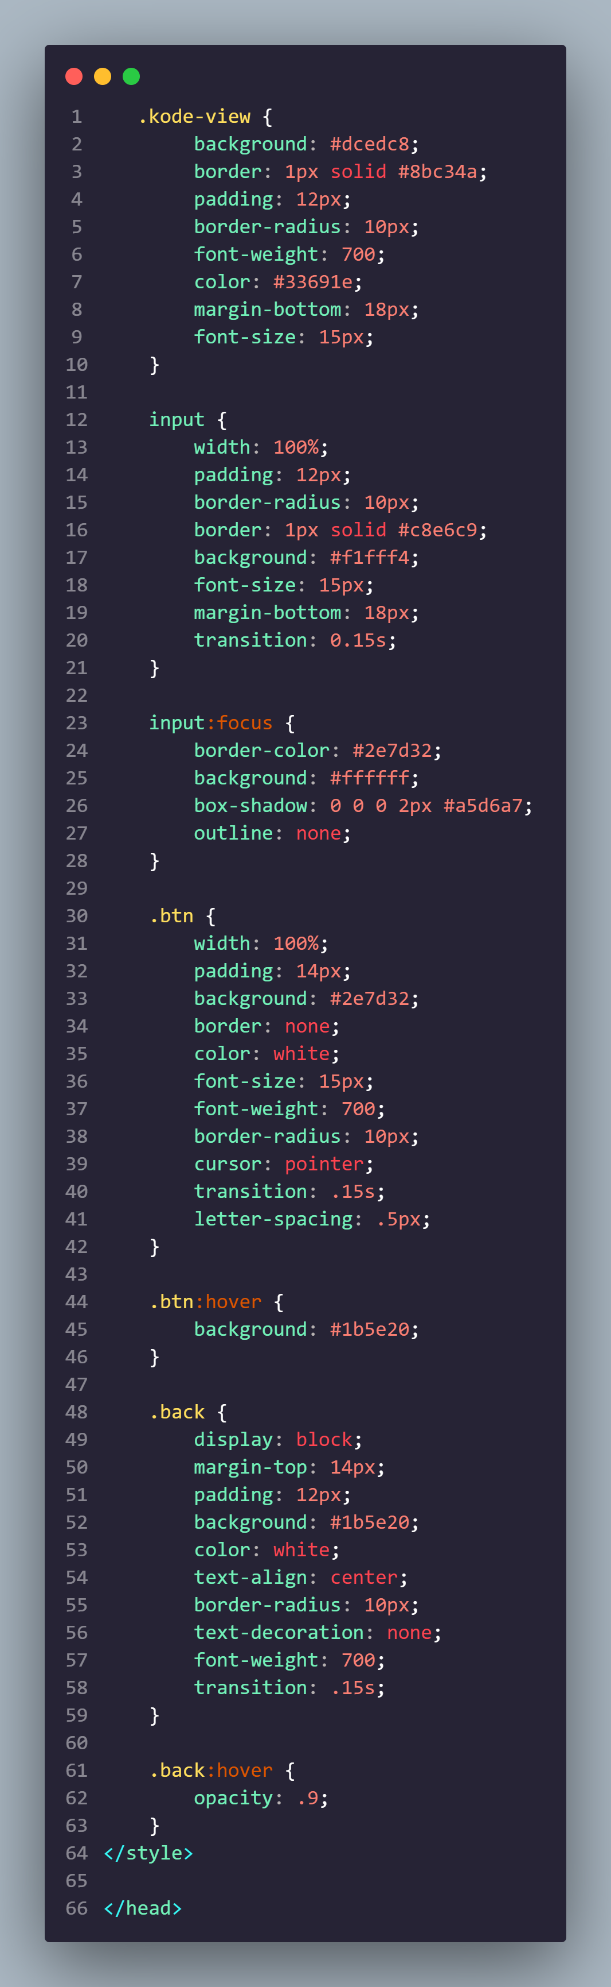

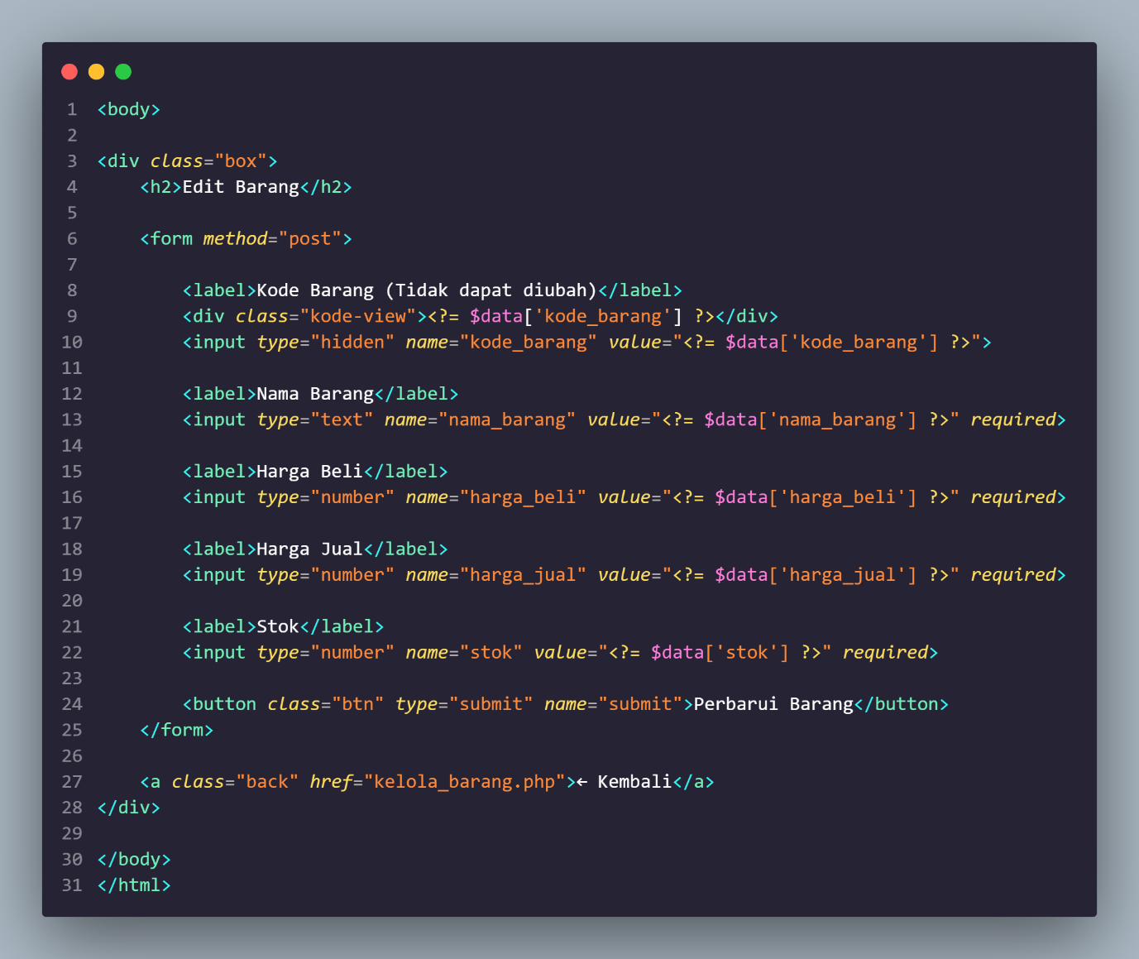

**15. Hapus Data Barang (Admin)**

